بسم‌الله الرحمن الرحیم

دانشگاه صنعتي شريف
دانشکده مهندسی برق

پایان‌نامه کارشناسی‌ارشد
گرایش مخابرات سیستم

عنوان
بهبود عملکرد و استواری سامانه‌های رانندگی خودران انتها-به-انتها با استفاده از یادگیری چندوجهی و ترکیب بهینه اطلاعات سنسورهای ناهمگون

نگارش
نوید رزاقی

استاد راهنما
دکتر بابک خلج

تیر ۱۴۰۵

به نام خدا
دانشگاه صنعتي شريف
دانشکده مهندسی برق

پایان‌نامه کارشناسی‌ارشد

عنوان: بهبود عملکرد و استواری سامانه‌های رانندگی خودران انتها-به-انتها با استفاده از یادگیری چندوجهی و ترکیب بهینه اطلاعات سنسورهای ناهمگون

نگارش: نوید رزاقی

کميته ممتحنين:

استاد راهنما: دکتر بابک خلج
امضا:

استاد مدعو داخلی: ..................................................
امضا:

استاد مدعو خارجی: ..................................................
امضا:

تاريخ دفاع: ......................................

تقدیم به پدر و مادر عزیزم

که بودن‌شان، پشتوانه هر گام این مسیر بود.

پیشگفتار
رانندگی خودران در یک دهه اخیر از یک آرزوی دور به یکی از فعال‌ترین حوزه‌های پژوهشی در تقاطع یادگیری ماشین، بینایی ماشین و مهندسی کنترل تبدیل شده‌است. با وجود پیشرفت‌های چشمگیر، اطمینان‌پذیری این سامانه‌ها در شرایط دشوار محیطی همچنان یک پرسش باز است و همین پرسش، انگیزه اصلی شکل‌گیری پژوهش حاضر بود.
این پایان‌نامه حاصل نزدیک به دو سال مطالعه و آزمایش در زمینه یادگیری چندوجهی برای رانندگی خودران انتها-به-انتها است. امید است نتایج آن برای پژوهشگران این حوزه سودمند باشد و گامی هرچند کوچک در مسیر توسعه سامانه‌های حمل‌ونقل هوشمند و ایمن بردارد.

نوید رزاقی
تیر ۱۴۰۵

قدردانی و تشکر
در آغاز، از استاد راهنمای گران‌قدرم، جناب آقای دکتر بابک خلج، که با راهنمایی‌های دقیق، صبورانه و عالمانه خود مسیر این پژوهش را روشن کردند، صمیمانه سپاسگزارم. نگاه نقادانه و پرسش‌های راه‌گشای ایشان در جلسات متعدد، نقشی تعیین‌کننده در شکل‌گیری چارچوب نظری و عملی این پایان‌نامه داشت.
همچنین از اعضای محترم کمیته ممتحنین که با دقت نظر خود بر غنای این نوشته افزودند و از دوستان و هم‌دوره‌ای‌هایم در دانشکده مهندسی برق دانشگاه صنعتی شریف که در بحث‌های علمی همراه من بودند، قدردانی می‌کنم. در پایان، از خانواده عزیزم که در تمام مراحل تحصیل پشتیبان بی‌دریغ من بودند، سپاسگزارم.

بهبود عملکرد و استواری سامانه‌های رانندگی خودران انتها-به-انتها با استفاده از یادگیری چندوجهی و ترکیب بهینه اطلاعات سنسورهای ناهمگون
چكيده
طراحی سامانه‌های رانندگی خودران در سال‌های اخیر از رویکردهای ماژولار سنتی به سمت معماری‌های یادگیری انتها-به-انتها متمایل شده‌است؛ معماری‌هایی که با دریافت مستقیم داده‌های خام حسگرها، خروجی کنترلی تولید می‌کنند و کل سامانه را به‌صورت سراسری بهینه می‌سازند. با این حال، وابستگی بسیاری از این سامانه‌ها به یک منبع داده منفرد مانند دوربین، استواری آنها را در شرایط جوی نامساعد و سناریوهای نادر به‌شدت کاهش می‌دهد. هدف این پژوهش، بهبود عملکرد و استواری رانندگی خودران انتها-به-انتها از طریق یادگیری چندوجهی و ترکیب بهینه اطلاعات حسگرهای ناهمگون دوربین و لیدار است.
در این پایان‌نامه یک معماری نوین مبتنی بر ترنسفورمر با نام EGCA پیشنهاد می‌شود که سه مؤلفه اصلی دارد: نخست، یک ماژول ترکیب میانی مبتنی بر توجه متقابل دوسویه که ویژگی‌های معنایی تصویر و ویژگی‌های هندسی نمای پرنده لیدار را در هم می‌آمیزد؛ دوم، به‌کارگیری توجه خطی هسته‌محور که پیچیدگی محاسباتی ترکیب را از مرتبه دوم به مرتبه خطی نسبت به تعداد نشانه‌ها کاهش می‌دهد؛ و سوم، یک سازوکار دروازه اطمینان حسگر به‌همراه راهبرد آموزشی حذف تصادفی حسگر که شبکه را در برابر افت کیفیت یا قطع کامل یک حسگر مقاوم می‌کند. مدل پیشنهادی با یادگیری تقلیدی از یک خبره ممتاز در شبیه‌ساز CARLA آموزش داده شد و روی مجموعه مسیرهای استاندارد Longest6 ارزیابی شد.
نتایج ارزیابی نشان می‌دهد که روش پیشنهادی به امتیاز رانندگی ۵۵٫۸ دست می‌یابد که نسبت به بهترین روش‌های موجود بهبودی معادل ۵٫۹ درصد دارد؛ درحالی‌که هزینه محاسباتی آن حدود ۱۹ درصد کمتر از معماری ترکیب مبتنی بر توجه کامل است. در شرایط باران شدید و مه، افت عملکرد مدل پیشنهادی کمتر از نصف افت مدل تک‌حسگری مبتنی بر دوربین است و در سناریوی قطع ۵۰ درصدی فریم‌های لیدار، امتیاز رانندگی آن ۷۵ درصد بیشتر از مدل پایه حفظ می‌شود. این نتایج نشان می‌دهد ترکیب بهینه و آگاه از اطمینان حسگرها، مسیری مؤثر برای دستیابی هم‌زمان به دقت، کارایی محاسباتی و استواری در رانندگی خودران انتها-به-انتها است.
واژه‌های کلیدی:
رانندگی خودران، یادگیری انتها-به-انتها، یادگیری چندوجهی، ترکیب اطلاعات حسگرها، ترنسفورمر، توجه متقابل، استواری

فهرست مطالب
صفحه
1 مقدمه 1
1‌‏.‏1‌ انگیزه پژوهش 2
1‌‏.‏2‌ تعریف مسئله 3
1‌‏.‏3‌ پیشینه پژوهش 4
1‌‏.‏4‌ اهداف و نوآوری‌ها 4
1‌‏.‏5‌ محتوای گزارش 5
2 پیشینه پژوهش 6
2‌‏.‏1‌ گذار از معماری ماژولار به انتها-به-انتها 6
2‌‏.‏1‌‏.‏1‌ معماری ماژولار و محدودیت‌های آن 6
2‌‏.‏1‌‏.‏2‌ یادگیری انتها-به-انتها 7
2‌‏.‏2‌ یادگیری چندوجهی و ترکیب اطلاعات حسگرها 7
2‌‏.‏2‌‏.‏1‌ راهبردهای ترکیب اطلاعات 8
2‌‏.‏2‌‏.‏2‌ ترکیب در فضای نمای پرنده 9
2‌‏.‏3‌ معماری‌های مبتنی بر توجه در رانندگی انتها-به-انتها 10
2‌‏.‏4‌ مجموعه‌داده‌ها و بسترهای ارزیابی 11
2‌‏.‏5‌ خلأهای تحقیقاتی و جمع‌بندی 12
3 مبانی نظری و فرمول‌بندی مسئله 13
3‌‏.‏1‌ فرمول‌بندی مسئله رانندگی انتها-به-انتها 13
3‌‏.‏2‌ استخراج ویژگی از تصویر 14
3‌‏.‏3‌ استخراج ویژگی از ابر نقاط لیدار 15
3‌‏.‏4‌ سازوکار توجه 16
3‌‏.‏4‌‏.‏1‌ توجه ضرب داخلی مقیاس‌شده 16
3‌‏.‏4‌‏.‏2‌ توجه چندسر 17
3‌‏.‏4‌‏.‏3‌ توجه متقابل بین‌وجهی 18
3‌‏.‏4‌‏.‏4‌ پیچیدگی محاسباتی و توجه خطی 18
3‌‏.‏4‌‏.‏5‌ رمزگذاری موقعیت 19
3‌‏.‏5‌ یادگیری چندوظیفه‌ای و توابع هزینه 19
3‌‏.‏6‌ جمع‌بندی 20
4 روش پیشنهادی 21
4‌‏.‏1‌ نمای کلی معماری 21
4‌‏.‏2‌ شاخه‌های رمزگذار 22
4‌‏.‏2‌‏.‏1‌ شاخه دوربین 22
4‌‏.‏2‌‏.‏2‌ شاخه لیدار 23
4‌‏.‏2‌‏.‏3‌ رمزگذار حالت خودرو و فرمان ناوبری 23
4‌‏.‏3‌ ماژول ترکیب دروازه‌دار کارآمد (EGCA) 23
4‌‏.‏3‌‏.‏1‌ توجه متقابل خطی دوسویه 24
4‌‏.‏3‌‏.‏2‌ دروازه اطمینان حسگر 25
4‌‏.‏3‌‏.‏3‌ پشته بلوک‌های ترکیب 25
4‌‏.‏4‌ رمزگشای نقاط مسیر 25
4‌‏.‏5‌ کنترل‌کننده‌های سطح پایین 26
4‌‏.‏6‌ راهبرد آموزش استوار 26
4‌‏.‏6‌‏.‏1‌ حذف تصادفی حسگر 26
4‌‏.‏6‌‏.‏2‌ تابع هزینه کل 27
4‌‏.‏6‌‏.‏3‌ الگوریتم آموزش 27
4‌‏.‏7‌ جمع‌بندی 28
5 نتایج شبیه‌سازی و ارزیابی 29
5‌‏.‏1‌ بستر آزمایش، داده‌ها و جزئیات پیاده‌سازی 29
5‌‏.‏2‌ معیارهای ارزیابی 31
5‌‏.‏3‌ مقایسه با روش‌های پیشرفته 32
5‌‏.‏4‌ تحلیل استواری 33
5‌‏.‏4‌‏.‏1‌ استواری در برابر شرایط جوی و روشنایی 33
5‌‏.‏4‌‏.‏2‌ استواری در برابر اختلال حسگر 34
5‌‏.‏5‌ مطالعه فروگذاری 35
5‌‏.‏6‌ تحلیل هزینه محاسباتی 37
5‌‏.‏7‌ تحلیل کیفی سازوکار توجه 38
5‌‏.‏8‌ بحث 39
6 جمع‌بندی و نتیجه‌گیری 40
6‌‏.‏1‌ خلاصه پژوهش 40
6‌‏.‏2‌ نوآوری‌های پایان‌نامه 40
6‌‏.‏3‌ محدودیت‌ها 41
6‌‏.‏4‌ پیشنهادها برای ادامه کار 41
منابع و مراجع 43
واژه‌نامه 46
پيوست‌ها 48

فهرست اشكال
صفحه
شكل ‏1‏.‏1 مقایسه خط لوله ماژولار و رویکرد انتها-به-انتها 3
شكل ‏2‏.‏1 راهبردهای سه‌گانه ترکیب اطلاعات حسگرها 9
شكل ‏3‏.‏1 رمزگذاری ابر نقاط لیدار به نقشه ویژگی نمای پرنده 16
شكل ‏3‏.‏2 سازوکار توجه ضرب داخلی مقیاس‌شده و توجه متقابل چندسر 17
شكل ‏4‏.‏1 نمای کلی معماری پیشنهادی 22
شكل ‏4‏.‏2 ساختار داخلی ماژول ترکیب دروازه‌دار کارآمد (EGCA) 24
شكل ‏5‏.‏1 منحنی‌های همگرایی آموزش و اعتبارسنجی 31
شكل ‏5‏.‏2 مقایسه امتیاز رانندگی و نرخ تکمیل مسیر با روش‌های پیشرفته 33
شكل ‏5‏.‏3 امتیاز رانندگی در شرایط مختلف جوی و روشنایی 34
شكل ‏5‏.‏4 استواری در برابر نرخ افت فریم لیدار 35
شكل ‏5‏.‏5 نتایج مطالعه فروگذاری روی راهبرد ترکیب 36
شكل ‏5‏.‏6 مصالحه تأخیر پردازش و امتیاز رانندگی 37
شكل ‏5‏.‏7 نقشه‌های توجه ماژول ترکیب در دو شرایط محیطی 38

فهرست جداول
صفحه
جدول ‏2‏.‏1 مقایسه روش‌های شاخص رانندگی انتها-به-انتهای چندوجهی 10
جدول ‏2‏.‏2 مجموعه‌داده‌های استاندارد رانندگی خودران 11
جدول ‏4‏.‏1 پیکربندی معماری پیشنهادی 28
جدول ‏5‏.‏1 آمار مجموعه‌داده جمع‌آوری‌شده در شبیه‌ساز CARLA 29
جدول ‏5‏.‏2 فراپارامترهای آموزش 30
جدول ‏5‏.‏3 مقایسه کمی با روش‌های پیشرفته روی مسیرهای Longest6 32
جدول ‏5‏.‏4 امتیاز رانندگی در شرایط جوی مختلف 33
جدول ‏5‏.‏5 نتایج مطالعه فروگذاری 35
جدول ‏5‏.‏6 هزینه محاسباتی روش‌ها 37

فهرست علائم
علائم لاتين
$a_{t}$ بردار فرمان کنترلی در لحظه t
$D$ مجموعه‌داده آموزشی
$d_{k}$ بعد بردارهای کلید در سازوکار توجه
$F_{c},F_{l}$ ویژگی‌های استخراج‌شده از دوربین و لیدار
$g_{t}$ ضریب دروازه اطمینان حسگر
$h_{t}$ بردار حالت نهان رمزگشا
$I_{t}$ تصویر ورودی دوربین در لحظه t
$K$ ماتریس کلیدها در سازوکار توجه
$L$ تابع هزینه
$N_{c},N_{l}$ تعداد نشانه‌های تصویر و لیدار
$o_{t}$ مشاهده چندوجهی در لحظه t
$P_{t}$ ابر نقاط لیدار در لحظه t
$Q$ ماتریس پرسمان‌ها در سازوکار توجه
$T$ افق پیش‌بینی نقاط مسیر
$V$ ماتریس مقدارها در سازوکار توجه
$w_{t}$ نقطه مسیر پیش‌بینی‌شده در گام t
علائم يوناني
$α$ نرخ یادگیری
$δ$ فرمان زاویه غربیلک
$θ$ بردار پارامترهای شبکه
$λ_{i}$ وزن مؤلفه i-ام تابع هزینه
$π_{θ}$ سیاست رانندگی پارامتری‌شده
$ρ$ نرخ حذف تصادفی حسگر
$σ(·)$ تابع سیگموئید
$ϕ(·)$ نگاشت ویژگی هسته در توجه خطی
بالا‌نويس‌ها
$c$ وجه دوربین
$l$ وجه لیدار
زيرنويس‌ها
$t$ اندیس زمان
$i,j$ اندیس نشانه‌ها

مقدمه
رانندگی خودران یکی از بلندپروازانه‌ترین اهداف مهندسی معاصر است؛ هدفی که تحقق آن می‌تواند ایمنی ترافیک را به‌طور بنیادین دگرگون کند، تلفات جاده‌ای را کاهش دهد و بهره‌وری حمل‌ونقل را افزایش دهد. بر اساس گزارش‌های سازمان بهداشت جهانی، سالانه بیش از یک میلیون نفر در تصادفات جاده‌ای جان خود را از دست می‌دهند و خطای انسانی عامل اصلی بیش از ۹۰ درصد این حوادث است. سامانه‌های رانندگی خودران با حذف یا کاهش نقش خطای انسانی، نویدبخش کاهش چشمگیر این آمار هستند [1].
در سال‌های اخیر، پارادایم طراحی این سامانه‌ها از رویکردهای ماژولار سنتی، که زنجیره‌ای از واحدهای مجزای ادراک، پیش‌بینی و برنامه‌ریزی هستند، به سمت معماری‌های یادگیری انتها-به-انتها متمایل شده‌است [1]. این معماری‌ها با دریافت مستقیم داده‌های خام حسگرها و تولید خروجی‌های کنترلی، از طریق بهینه‌سازی مشترک ویژگی‌ها برای ادراک و برنامه‌ریزی، پتانسیل بالایی برای بهبود عملکرد نشان داده‌اند. با این حال، یکی از چالش‌های اساسی این سیستم‌ها، وابستگی به یک منبع داده مانند دوربین تک‌چشمی و در نتیجه کاهش استواری و ایمنی در سناریوهای پیچیده، شرایط جوی نامساعد و موقعیت‌های نادری است که در توزیع داده‌های آموزشی کمتر دیده شده‌اند؛ مسئله‌ای که با عنوان توزیع دنباله‌دار شناخته می‌شود [1و4].
پژوهش حاضر با هدف غلبه بر این محدودیت، به طراحی، پیاده‌سازی و ارزیابی یک معماری نوین رانندگی خودران انتها-به-انتها با رویکرد یادگیری چندوجهی می‌پردازد. ایده اصلی، ترکیب بهینه اطلاعات حاصل از حسگرهای ناهمگون دوربین، به‌عنوان منبع غنی از اطلاعات معنایی، و لیدار، به‌عنوان منبع دقیق داده‌های فضایی سه‌بعدی، در بستر یک معماری مبتنی بر ترنسفورمر است. در ادامه این فصل، ابتدا انگیزه پژوهش و تعریف دقیق مسئله بیان می‌شود؛ سپس مروری فشرده بر پیشینه صورت می‌گیرد و اهداف، نوآوری‌ها و ساختار گزارش معرفی می‌شوند.

انگیزه پژوهش
حسگرهای مختلف خودروی خودران ویژگی‌های مکمل یکدیگر دارند. دوربین اطلاعات بافتی و معنایی غنی مانند رنگ چراغ راهنمایی، علائم افقی جاده و نشانه‌های عابر پیاده فراهم می‌کند؛ اما نسبت به شرایط نوری و جوی حساس است و ذاتاً فاقد اندازه‌گیری مستقیم عمق است. در مقابل، لیدار ساختار هندسی سه‌بعدی صحنه را با دقت سانتی‌متری و مستقل از روشنایی محیط اندازه می‌گیرد؛ اما خروجی آن تُنُک است، از اطلاعات معنایی کم‌بهره است و در باران و مه شدید با نویز و کاهش برد مواجه می‌شود [2و7]. این مکمل‌بودن، انگیزه اصلی ترکیب اطلاعات دو حسگر است: سامانه‌ای که بتواند به‌صورت پویا و متناسب با شرایط محیط، به هر وجه اطلاعاتی وزن مناسب بدهد، در برابر افت کیفیت هر یک از حسگرها مقاوم‌تر خواهد بود.
از سوی دیگر، سازوکارهای پیشرفته ترکیب اطلاعات که در حوزه ادراک توسعه یافته‌اند [2و3]، هنوز به‌طور کامل در وظیفه رانندگی انتها-به-انتها به کار گرفته نشده‌اند [1]. به‌ويژه، لایه‌های توجه در مدل‌های ترنسفورمر هزینه محاسباتی قابل‌توجهی تحمیل می‌کنند که با الزامات بلادرنگ سکوهای خودرویی در تضاد است. بنابراین، طراحی یک سازوکار ترکیب که هم‌زمان «بهینه» از نظر کیفیت تعامل بین‌وجهی و «کارآمد» از نظر محاسباتی باشد، یک فرصت تحقیقاتی مهم است و انگیزه مستقیم این پایان‌نامه را شکل می‌دهد.

تعریف مسئله
مسئله مورد بررسی این پژوهش را می‌توان چنین صورت‌بندی کرد: «طراحی یک سیاست رانندگی انتها-به-انتها که در هر لحظه، مشاهدات خام دوربین و لیدار و فرمان ناوبری سطح بالا را دریافت و فرمان‌های کنترلی پیوسته خودرو را چنان تولید کند که معیارهای استاندارد ایمنی و پیشروی در مسیر، هم در شرایط عادی و هم در شرایط چالش‌برانگیز، بیشینه شوند.» سه الزام اساسی بر این مسئله حاکم است: نخست، ترکیب اطلاعات باید در سطح ویژگی و به‌صورت آگاه از زمینه انجام شود تا تعاملات معنایی-هندسی بین دو وجه مدل شود؛ دوم، پیچیدگی محاسباتی سازوکار ترکیب باید با رشد وضوح حسگرها مقیاس‌پذیر بماند؛ و سوم، سیاست آموخته‌شده باید در برابر افت کیفیت یا قطع موقت هر یک از حسگرها تخریب مهارشده و مطبوع داشته باشد، نه فروپاشی ناگهانی.
خط لوله ماژولار سنتی و رویکرد انتها-به-انتها در شكل ‏1‏.‏‌1 مقایسه شده‌اند. در رویکرد ماژولار، واسط‌های دست‌ساز بین واحدها باعث تجمیع خطا می‌شوند و بهینه‌سازی هر واحد به‌صورت مجزا، لزوماً به بهینگی کل سامانه برای هدف نهایی، یعنی رانندگی ایمن، نمی‌انجامد. در مقابل، رویکرد انتها-به-انتها کل شبکه را بر اساس عملکرد نهایی و به‌صورت سراسری بهینه می‌کند [1].
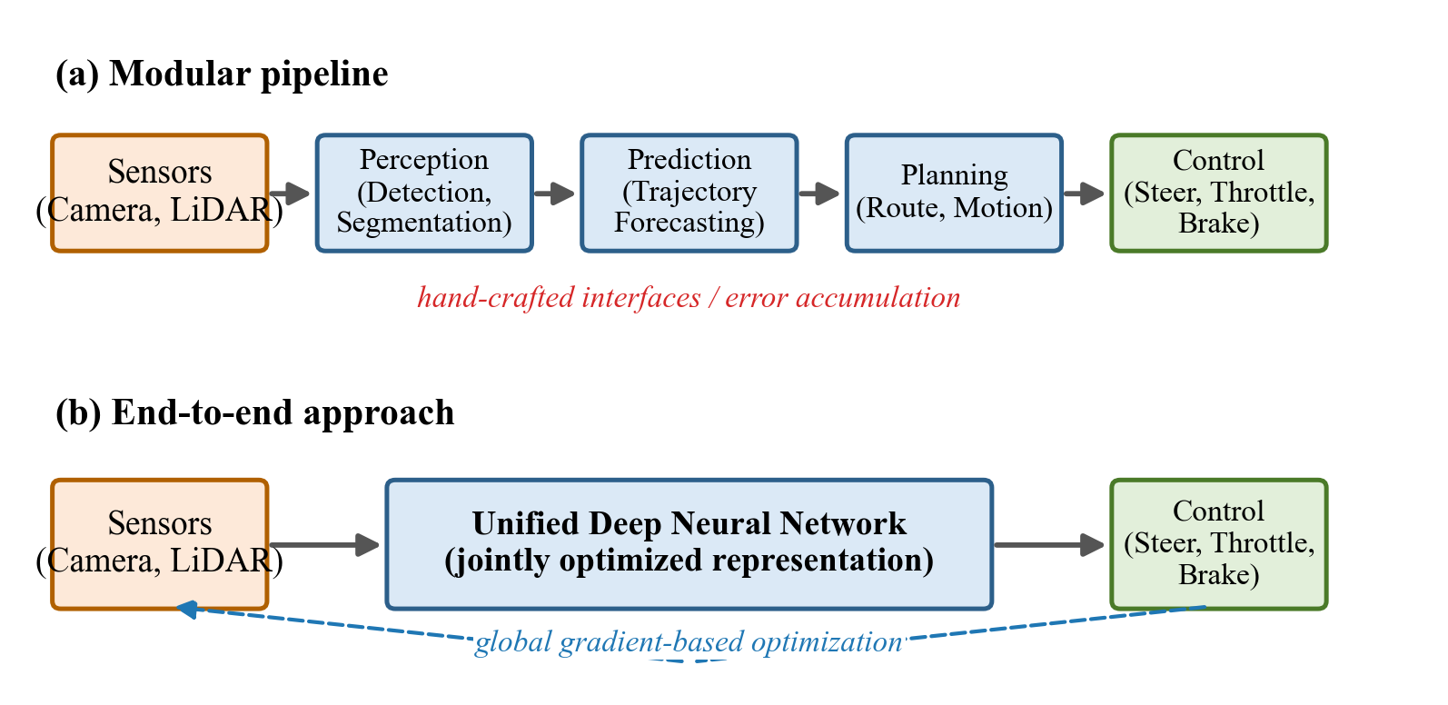
شكل ‏1‏.‏1 مقایسه خط لوله ماژولار و رویکرد انتها-به-انتها
در این پژوهش، حل مسئله در چارچوب یادگیری تقلیدی دنبال می‌شود؛ به این معنا که سیاست رانندگی با تقلید از رفتار یک خبره ممتاز در محیط شبیه‌سازی‌شده CARLA آموزش می‌بیند [13]. انتخاب محیط شبیه‌سازی، امکان ارزیابی تکرارپذیر در سناریوهای ایمنی-بحرانی و شرایط جوی متنوع را فراهم می‌کند؛ سناریوهایی که آزمودن آنها در دنیای واقعی پرهزینه و خطرناک است.

پیشینه پژوهش
مرور جامع چن و همکاران [1] که بیش از ۲۷۰ مقاله را تحلیل کرده‌است، چشم‌انداز دقیقی از وضعیت فعلی حوزه رانندگی انتها-به-انتها ارائه می‌دهد و به‌صراحت بیان می‌کند که استفاده از یک حسگر منفرد برای مدیریت سناریوهای پیچیده شهری کافی نیست. مدل‌هایی مانند TransFuser [10و11] و InterFuser [12] با به‌کارگیری لایه‌های توجه متقابل برای ترکیب میانی ویژگی‌های دوربین و لیدار، به نتایج پیشرفته‌ای در بنچمارک‌های استاندارد دست یافته‌اند؛ اما همچنان از پیچیدگی مرتبه دوم توجه کامل و نبود سازوکار صریح مدیریت اطمینان حسگرها رنج می‌برند. بررسی تفصیلی پیشینه در فصل دوم ارائه می‌شود.

اهداف و نوآوری‌ها
بر اساس خلأهای شناسایی‌شده، اهداف مشخص این پژوهش عبارتند از:
- طراحی و پیاده‌سازی یک معماری یادگیری عمیق انتها-به-انتها مبتنی بر ترنسفورمر برای وظیفه رانندگی خودران در محیط‌های شبیه‌سازی‌شده،
- توسعه یک ماژول ترکیب اطلاعات کارآمد با استفاده از سازوکار‌های توجه متقابل برای ادغام بهینه ویژگی‌های استخراج‌شده از حسگرهای بصری (دوربین) و سه‌بعدی (لیدار)،
- ارزیابی کمی و کیفی عملکرد مدل پیشنهادی در مقایسه با روش‌های پیشرفته موجود بر روی بنچمارک‌های استاندارد شبیه‌ساز CARLA و
- تحلیل استواری مدل در سناریوهای چالش‌برانگیز، از جمله شرایط جوی متغیر (باران، مه، شب) و سناریوهای ایمنی-بحرانی که به‌طور خاص برای سنجش تعمیم‌پذیری طراحی شده‌اند.
در راستای این اهداف، نوآوری‌های اصلی پایان‌نامه عبارتند از: (۱) ماژول ترکیب دروازه‌دار کارآمد EGCA که توجه متقابل دوسویه را با تقریب هسته‌محور خطی پیاده‌سازی می‌کند و پیچیدگی ترکیب را از مرتبه دوم به مرتبه خطی کاهش می‌دهد؛ (۲) دروازه اطمینان حسگر که سهم هر وجه را به‌صورت پویا و داده‌محور تنظیم می‌کند؛ و (۳) راهبرد آموزشی حذف تصادفی حسگر که در کنار دروازه فوق، تخریب مطبوع عملکرد در برابر خرابی حسگرها را تضمین می‌کند.

محتوای گزارش
ساختار ادامه این گزارش به شرح زیر است. در فصل دوم پیشینه پژوهش، شامل سیر تحول رویکردهای رانندگی خودران، راهبردهای ترکیب اطلاعات و معماری‌های مبتنی بر توجه، مرور و خلأهای تحقیقاتی مشخص می‌شود. فصل سوم مبانی نظری و فرمول‌بندی ریاضی مسئله، شامل رمزگذارهای تک‌وجهی، سازوکار توجه و توابع هزینه چندوظیفه‌ای را ارائه می‌کند. در فصل چهارم معماری پیشنهادی و اجزای آن به‌تفصیل معرفی می‌شوند. فصل پنجم به شرح بستر آزمایش، معیارهای ارزیابی، نتایج کمی و کیفی و تحلیل استواری اختصاص دارد و در فصل ششم جمع‌بندی، نوآوری‌ها، محدودیت‌ها و پیشنهادهایی برای ادامه کار بیان می‌شود.

پیشینه پژوهش
در این فصل، پیشینه پژوهش در چهار محور اصلی مرور می‌شود: نخست، سیر گذار از معماری‌های ماژولار به یادگیری انتها-به-انتها؛ دوم، یادگیری چندوجهی و راهبردهای ترکیب اطلاعات حسگرها؛ سوم، معماری‌های نوین مبتنی بر توجه در رانندگی انتها-به-انتها؛ و چهارم، مجموعه‌داده‌ها و بسترهای ارزیابی استاندارد. مرجع اصلی این فصل، بررسی جامع چن و همکاران [1] است که با تحلیل بیش از ۲۷۰ مقاله، چشم‌انداز دقیقی از وضعیت فعلی و چالش‌های این حوزه ارائه می‌دهد. در پایان فصل، خلأهای تحقیقاتی که این پژوهش در پی پاسخ به آنهاست، جمع‌بندی می‌شود.

گذار از معماری ماژولار به انتها-به-انتها
ایده کنترل خودروی خودران با شبکه عصبی سابقه‌ای بیش از سه دهه دارد؛ سامانه ALVINN در سال ۱۹۸۸ با یک شبکه پیش‌خور کم‌عمق، فرمان غربیلک را مستقیماً از تصویر دوربین پیش‌بینی می‌کرد [27]. با ظهور یادگیری عمیق، بوجارسکی و همکاران [26] نشان دادند که یک شبکه پیچشی می‌تواند با داده‌های رانندگی واقعی، کنترل جانبی خودرو را در بزرگراه بیاموزد. این نتایج اولیه، دو مسیر موازی را در صنعت و دانشگاه شکل داد که در ادامه بررسی می‌شوند.

معماری ماژولار و محدودیت‌های آن
سیستم‌های سنتی رانندگی خودران از یک خط لوله ماژولار متشکل از بخش‌های مجزای ادراک، پیش‌بینی و برنامه‌ریزی تشکیل شده‌اند. این طراحی به دلیل قابلیت تفسیرپذیری و اشکال‌زدایی آسان مورد توجه صنعت بوده‌است؛ هر واحد را می‌توان جداگانه آزمود، گواهی کرد و بهبود داد. با این حال، این رویکرد از مشکلاتی بنیادین رنج می‌برد [1]: خطای هر واحد به واحدهای بعدی منتقل و در طول زنجیره تجمیع می‌شود؛ واسط‌های دست‌ساز میان واحدها (مانند جعبه‌های محیطی اشیا) تنها بخشی از اطلاعات صحنه را منتقل می‌کنند و بخش بالقوه مفیدی از اطلاعات در همان ابتدا دور ریخته می‌شود؛ و مهم‌تر آنکه هر واحد برای معیار میانی خود بهینه می‌شود، نه برای هدف نهایی رانندگی ایمن، و در نتیجه بهینه‌سازی سراسری سامانه ممکن نیست.

یادگیری انتها-به-انتها
در مقابل، رویکرد انتها-به-انتها کل نگاشت از مشاهده تا فرمان کنترلی را با یک شبکه واحد مدل و بر اساس عملکرد نهایی بهینه می‌کند و به دلیل سادگی و کارایی محاسباتی، به پارادایم غالب در تحقیقات اخیر تبدیل شده‌است [1]. دو خانواده اصلی روش‌های آموزش در این پارادایم عبارتند از یادگیری تقلیدی، که در آن شبکه رفتار یک خبره را بازتولید می‌کند، و یادگیری تقویتی، که در آن سیاست با تعامل مستقیم با محیط و بیشینه‌سازی پاداش تجمعی آموخته می‌شود. کودویلا و همکاران [14] با معرفی CILRS نشان دادند که یادگیری تقلیدی شرطی‌شده بر فرمان ناوبری، مقیاس‌پذیری خوبی دارد؛ اما در عین حال محدودیت‌های مهم رفتار تقلیدی، از جمله سوگیری به داده‌های پرتکرار و ضعف در موقعیت‌های نادر را مستند کردند. چن و همکاران [15] با روش «یادگیری با تقلب» نشان دادند که آموزش دومرحله‌ای — ابتدا یک خبره ممتاز با دسترسی به حالت کامل محیط و سپس تقطیر آن به سیاست حسگرمحور — عملکرد را به‌طور قابل‌توجهی بهبود می‌دهد؛ الگویی که در پژوهش حاضر نیز برای تولید داده آموزشی استفاده شده‌است.

یادگیری چندوجهی و ترکیب اطلاعات حسگرها
مقاله مرجع [1] به‌صراحت بیان می‌کند که استفاده از یک حسگر منفرد، مانند دوربین، برای مدیریت سناریوهای پیچیده شهری کافی نیست؛ از این رو ترکیب اطلاعات حسگرهای مختلف به یک ضرورت تبدیل شده‌است. شیائو و همکاران [4] در یکی از نخستین مطالعات نظام‌مند رانندگی انتها-به-انتهای چندوجهی نشان دادند که افزودن اطلاعات عمق به ورودی RGB، به‌ويژه در راهبرد ترکیب میانی، نرخ موفقیت رانندگی را به‌طور معنادار افزایش می‌دهد.

راهبردهای ترکیب اطلاعات
راهبردهای ترکیب اطلاعات حسگری عمدتاً به سه دسته تقسیم می‌شوند که در شكل ‏2‏.‏‌1 نمایش داده شده‌اند:
- **ترکیب زودهنگام ()**: ترکیب داده‌های خام حسگرها پیش از ورود به استخراج‌کننده ویژگی؛ این راهبرد ساده است اما به هم‌ترازی دقیق فضایی-زمانی نیاز دارد و در برابر خرابی هر حسگر شکننده است،
- **ترکیب میانی ()**: استخراج ویژگی از هر حسگر به‌صورت جداگانه و سپس ترکیب آنها در سطح ویژگی؛ این روش به دلیل انعطاف‌پذیری و عملکرد بالا بیشترین توجه را به خود جلب کرده‌است و
- **ترکیب دیرهنگام ()**: ترکیب خروجی‌های مدل‌های جداگانه هر حسگر در سطح تصمیم، که معمولاً عملکرد ضعیف‌تری دارد؛ زیرا تعاملات بین‌وجهی در سطح ویژگی از دست می‌رود.
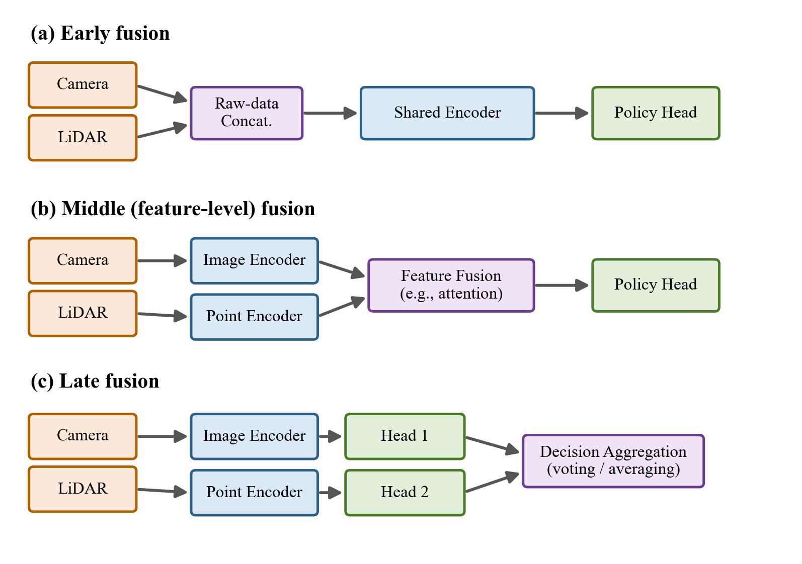
شكل ‏2‏.‏1 راهبردهای سه‌گانه ترکیب اطلاعات حسگرها
جمع‌بندی مطالعات تجربی [4و5و10] نشان می‌دهد ترکیب میانی، در صورت به‌کارگیری سازوکار تعامل مناسب، بهترین مصالحه میان دقت، انعطاف و استواری را فراهم می‌کند؛ از همین رو معماری پیشنهادی این پایان‌نامه نیز در دسته ترکیب میانی قرار می‌گیرد.

ترکیب در فضای نمای پرنده
یک روند مهم در ادبیات ادراک، یکسان‌سازی وجه‌ها در فضای مشترک نمای پرنده است. لیانگ و همکاران [2] چارچوب BEVFusion را معرفی کردند که ویژگی‌های دوربین و لیدار را در شبکه BEV مشترک ترکیب می‌کند و نشان دادند این چارچوب در برابر خرابی لیدار یا دوربین استوار می‌ماند. لیو و همکاران [3] نسخه چندوظیفه‌ای این ایده را توسعه دادند و فیلیون و فیدلر [28] با روش Lift-Splat-Shoot سازوکار هندسی بالابردن ویژگی‌های تصویر به BEV را پایه‌گذاری کردند. لی و همکاران [22] در BEVFormer با پرسمان‌های BEV و توجه متقابل مکانی-زمانی، این نمایش را به سطح جدیدی از دقت رساندند. این مطالعات اگرچه عمدتاً بر وظیفه ادراک متمرکزند، الگوی نمایشی مشترکی فراهم می‌کنند که در معماری پیشنهادی فصل چهارم برای هم‌ترازی نشانه‌های دو وجه استفاده می‌شود.

معماری‌های مبتنی بر توجه در رانندگی انتها-به-انتها
تحقیقات اخیر نشان داده‌اند که سازوکار توجه [9] تأثیر چشمگیری بر بهبود عملکرد ترکیب میانی دارد؛ این مدل‌ها قادرند زمینه را به‌طور مؤثر از ورودی‌های مختلف حسگرها تجمیع کنند و به رانندگی ایمن‌تر منجر شوند [1]. پراکاش و همکاران [10] با معرفی TransFuser نشان دادند که تعامل ویژگی‌های تصویر و BEV لیدار از طریق بلوک‌های ترنسفورمر در چند مقیاس، در سناریوهای شهری پیچیده به‌مراتب از ترکیب هندسی نقطه‌ای بهتر عمل می‌کند؛ نسخه توسعه‌یافته این معماری [11] سال‌ها به‌عنوان مدل مرجع در جدول رده‌بندی CARLA مطرح بود. شائو و همکاران [12] در InterFuser با رمزگشای ترنسفورمری و نقشه‌های ایمنی میانی، تفسیرپذیری و مقیدسازی ایمنی خروجی را بهبود دادند و در ReasonNet [6] با استدلال زمانی و سراسری، پیش‌بینی رخدادهای مسدودشده را ممکن کردند. ژانگ و همکاران [5] در MMFN نشان دادند که افزودن وجه‌های بیشتر مانند نقشه برداری و رادار نیز در چارچوب مشابه قابل ادغام است. وو و همکاران [24] در TCP ترکیب پیش‌بینی مسیر و کنترل مستقیم را بررسی کردند و یگر و همکاران [25] با تحلیل سوگیری‌های پنهان رانندگی انتها-به-انتها، اهمیت طراحی دقیق رمزگشا و خبره داده‌ساز را نشان دادند. چیتا و همکاران [23] نیز در NEAT نمایش میدان‌های توجه عصبی را برای فشرده‌سازی صحنه معرفی کردند. جدول ‏2‏.‏1 ویژگی‌های کلیدی روش‌های شاخص را مقایسه می‌کند.
جدول ‏2‏.‏1 مقایسه روش‌های شاخص رانندگی انتها-به-انتهای چندوجهی
روش | وجه‌های ورودی | سازوکار ترکیب | پیچیدگی توجه | مدیریت اطمینان حسگر
CILRS [14] | دوربین | — | — | ندارد
LBC [15] | دوربین | — | — | ندارد
TransFuser [11] | دوربین + لیدار | توجه کامل چندمقیاسی | O(N²) | ندارد
InterFuser [12] | چند دوربین + لیدار | رمزگشای ترنسفورمر | O(N²) | ندارد
ReasonNet [6] | چند دوربین + لیدار | استدلال زمانی-سراسری | O(N²) | ندارد
MMFN [5] | دوربین + لیدار + نقشه | توجه کامل | O(N²) | ندارد
روش پیشنهادی | دوربین + لیدار | توجه متقابل خطی دروازه‌دار | O(N) | دروازه پویا + حذف تصادفی

مجموعه‌داده‌ها و بسترهای ارزیابی
پیشرفت این حوزه بدون مجموعه‌داده‌ها و بسترهای ارزیابی استاندارد ممکن نبود. مجموعه‌داده nuScenes [7] با ۱۰۰۰ صحنه شهری و حاشیه‌نویسی کامل سه‌بعدی، و مجموعه‌داده Waymo [8] با پوشش جغرافیایی و تنوع بالای خود، به مرجع ارزیابی ادراک چندوجهی تبدیل شده‌اند. با این حال، ارزیابی «حلقه‌بسته» سیاست رانندگی — که در آن خطاهای مدل بر مشاهدات بعدی اثر می‌گذارند — تنها در شبیه‌ساز ممکن است؛ شبیه‌ساز متن‌باز CARLA [13] با پشتیبانی از شهرهای متنوع، عامل‌های ترافیکی و شرایط جوی قابل‌کنترل، بستر اصلی این نوع ارزیابی و بنچمارک‌های رسمی آن مانند Longest6 است [11]. جدول ‏2‏.‏2 مشخصات این بسترها را خلاصه می‌کند. در پژوهش حاضر، به دلیل نیاز به ارزیابی حلقه‌بسته و سناریوهای ایمنی-بحرانی تکرارپذیر، از CARLA استفاده می‌شود.
جدول ‏2‏.‏2 مجموعه‌داده‌های استاندارد رانندگی خودران
مجموعه‌داده | سال | حسگرها | حجم | نوع ارزیابی
nuScenes [7] | 2020 | ۶ دوربین، لیدار، رادار | ۱۰۰۰ صحنه / ۱٫۴ میلیون قاب | حلقه‌باز
Waymo Open [8] | 2020 | ۵ دوربین، ۵ لیدار | ۱۱۵۰ صحنه / ۲۳۰ هزار قاب حاشیه‌نویسی‌شده | حلقه‌باز
CARLA [13] | 2017 | قابل پیکربندی | نامحدود (تولید برخط) | حلقه‌بسته

خلأهای تحقیقاتی و جمع‌بندی
با وجود پیشرفت‌های حاصل، مرور فوق و به‌ويژه تحلیل مقاله مرجع [1] به چندین خلأ کلیدی اشاره دارد که این پژوهش قصد دارد به آنها بپردازد:
- نبود سازوکار ترکیب بهینه: بسیاری از سازوکارهای پیشرفته ترکیب اطلاعات که در حوزه ادراک توسعه یافته‌اند [2و3و22]، هنوز به‌طور کامل در وظیفه رانندگی انتها-به-انتها به کار گرفته نشده‌اند و این حوزه نیازمند پژوهش بیشتر است،
- هزینه محاسباتی بالا: لایه‌های توجه کامل در مدل‌های ترنسفورمری، هزینه محاسباتی مرتبه دوم نسبت به تعداد نشانه‌ها تحمیل می‌کنند و تضمینی برای استخراج اطلاعات مفید وجود ندارد؛ بنابراین طراحی یک سازوکار ترکیب کارآمدتر، یک فرصت تحقیقاتی مهم است و
- نبود استواری در شرایط چالش‌برانگیز: مدل‌های موجود در مواجهه با سناریوهای خارج از توزیع داده‌های آموزشی، مانند شرایط جوی نامساعد (باران، مه) یا رویدادهای نادر، با افت عملکرد شدید مواجه می‌شوند و هیچ‌یک سازوکار صریحی برای مدیریت اطمینان حسگرها ندارند.
بنابراین، پژوهش حاضر در راستای پاسخ به این خلأها، بر طراحی یک معماری ترنسفورمری تمرکز دارد که با یک سازوکار توجه کارآمد و بهینه، اطلاعات چندوجهی را برای دستیابی به عملکردی استوارتر در شرایط دشوار ترکیب می‌کند. فصل بعد، مبانی نظری لازم برای صورت‌بندی دقیق این معماری را فراهم می‌آورد.

مبانی نظری و فرمول‌بندی مسئله
در این فصل، مبانی نظری لازم برای طراحی معماری پیشنهادی ارائه می‌شود. ابتدا مسئله رانندگی انتها-به-انتها در چارچوب یادگیری تقلیدی به‌صورت ریاضی صورت‌بندی می‌شود؛ سپس ساختار رمزگذارهای تک‌وجهی تصویر و ابر نقاط، سازوکار توجه و گونه کارآمد خطی آن، و در پایان چارچوب یادگیری چندوظیفه‌ای و توابع هزینه تشریح می‌شوند. نمادگذاری معرفی‌شده در این فصل، در سراسر فصل‌های بعد به کار می‌رود.

فرمول‌بندی مسئله رانندگی انتها-به-انتها
محیط رانندگی را می‌توان یک فرایند تصمیم مارکوف مشاهده‌پذیر جزئی در نظر گرفت که در آن عامل به حالت کامل محیط دسترسی ندارد و تنها مشاهده چندوجهی زیر را دریافت می‌کند:
(‏3‏.‏1) $o_{t}=(I_{t},P_{t},v_{t},c_{t})$
که در آن $I_{t}$ تصویر (یا تصاویر) دوربین، $P_{t}$ ابر نقاط لیدار، $v_{t}$ سرعت لحظه‌ای خودرو و $c_{t}$ فرمان ناوبری سطح بالا (مانند «در تقاطع بعد به چپ بپیچ») است. هدف، یادگیری سیاست پارامتری $π_{θ}$ است که مشاهده را به فرمان کنترلی پیوسته می‌نگارد:
(‏3‏.‏2) $a_{t}=π_{θ}(o_{t}),a_{t}=(δ_{t},τ_{t},β_{t})$
که $δ_{t}$ زاویه غربیلک، $τ_{t}$ دریچه گاز و $β_{t}$ ترمز است. در چارچوب یادگیری تقلیدی، یک خبره ممتاز $π^{*}$ — که در شبیه‌ساز به حالت کامل محیط دسترسی دارد [15] — مجموعه‌داده‌ای از زوج‌های مشاهده-عمل تولید می‌کند:
(‏3‏.‏3) $D={\{(o^{(i)},a^{*(i)})\}}_{i=1}^{M}$
و پارامترهای سیاست با کمینه‌سازی خطای تقلید، یعنی فاصله میان خروجی سیاست و عمل خبره، آموخته می‌شوند:
(‏3‏.‏4) $θ^{*}=\backslash arg\min_{θ}E_{(o,a^{*})\sim D}[L_{IL}(π_{θ}(o),a^{*})]$
به پیروی از روش‌های موفق اخیر [11و12]، به جای پیش‌بینی مستقیم فرمان‌های کنترلی، سیاست مجموعه‌ای از نقاط مسیر آینده را در دستگاه مختصات بدنی خودرو پیش‌بینی می‌کند:
(‏3‏.‏5) $W_{t}={\{w_{t+k}\}}_{k=1}^{T},w_{t+k}∈R^{2}$
و فرمان‌های سطح پایین توسط دو کنترل‌کننده PID جانبی و طولی از این نقاط استخراج می‌شوند (بخش ۴‌.‌۵). این جداسازی، پایداری آموزش را افزایش می‌دهد و خروجی شبکه را تفسیرپذیرتر می‌کند [25].

استخراج ویژگی از تصویر
برای استخراج ویژگی‌های معنایی از تصویر ورودی، از شبکه‌های پیچشی باقیمانده رزنت استفاده می‌شود [16]. ایده اصلی این معماری، یادگیری نگاشت باقیمانده به جای نگاشت مستقیم است؛ هر بلوک باقیمانده خروجی زیر را تولید می‌کند:
(‏3‏.‏6) $y=F(x,\{W_{i}\})+x$
که در آن $x$ ورودی بلوک و $F$ نگاشت باقیمانده متشکل از دو یا سه لایه پیچشی است. اتصال میان‌بر همانی، مشکل محوشدگی گرادیان را در شبکه‌های عمیق برطرف می‌کند و امکان آموزش شبکه‌های بسیار عمیق را فراهم می‌سازد. با اعمال رمزگذار تصویری $ϕ_{c}$ بر تصویر ورودی، نقشه ویژگی فشرده زیر حاصل می‌شود:
(‏3‏.‏7) $F_{c}=ϕ_{c}(I_{t})∈R^{N_{c}×d}$
که $N_{c}$ تعداد نشانه‌های فضایی حاصل از مسطح‌سازی نقشه ویژگی و $d$ بعد مشترک نشانه‌ها است. در معماری پیشنهادی از ResNet-34 به‌عنوان ستون فقرات تصویری استفاده می‌شود که مصالحه مناسبی میان دقت و هزینه محاسباتی روی سکوهای بلادرنگ دارد.

استخراج ویژگی از ابر نقاط لیدار
ابر نقاط لیدار مجموعه‌ای بی‌ترتیب و تُنُک از نقاط سه‌بعدی است و نمی‌توان آن را مستقیماً به شبکه‌های پیچشی داد. در این پژوهش از رویکرد ستون‌های نقطه‌ای [17] استفاده می‌شود که ابر نقاط را در ستون‌های عمودی شبکه‌بندی و به یک شبه‌تصویر نمای پرنده تبدیل می‌کند؛ روند کلی در شكل ‏3‏.‏‌2 نشان داده شده‌است. هر نقطه درون یک ستون، ابتدا با آماره‌های هندسی ستون تقویت می‌شود:
(‏3‏.‏8) ${\overset{\sim }{p}}_{i}=[x_{i},y_{i},z_{i},r_{i},x_{i}-\overline{x},y_{i}-\overline{y},z_{i}-\overline{z},x_{i}-x_{p},y_{i}-y_{p}]$
که $(\overline{x},\overline{y},\overline{z})$ مرکز جرم نقاط ستون و $(x_{p},y_{p})$ مرکز هندسی ستون است. سپس یک شبکه PointNet ساده، ویژگی هر ستون را با بیشینه‌گیری متقارن روی نقاط آن استخراج می‌کند:
(‏3‏.‏9) $f_{p}=\max_{i∈pillar}MLP({\overset{\sim }{p}}_{i})$
عملگر بیشینه، ناوردایی نسبت به جایگشت نقاط را تضمین می‌کند. ویژگی‌های ستون‌ها در مکان اصلی خود در شبکه دوبعدی قرار می‌گیرند و یک ستون فقرات پیچشی سبک، نقشه ویژگی نمای پرنده را تولید می‌کند:
(‏3‏.‏10) $F_{l}=ϕ_{l}(P_{t})∈R^{N_{l}×d}$
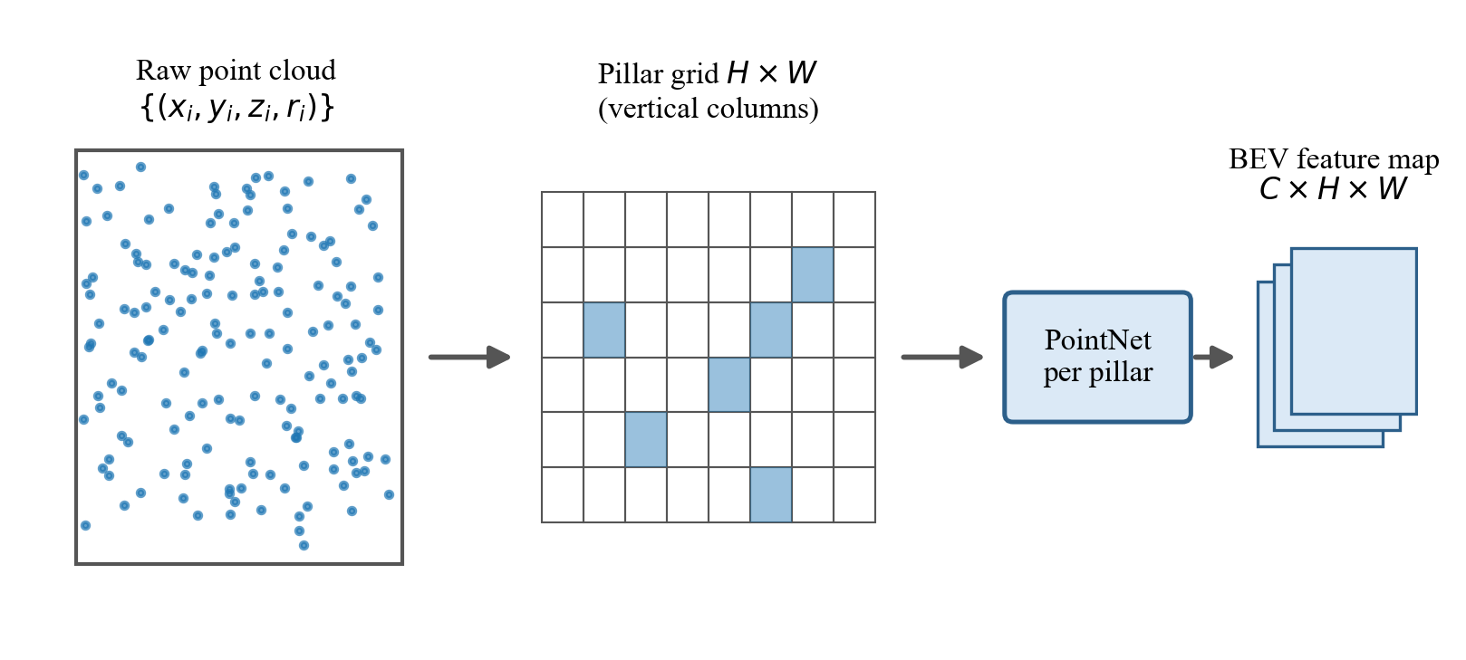
شكل ‏3‏.‏1 رمزگذاری ابر نقاط لیدار به نقشه ویژگی نمای پرنده
مزیت این نمایش آن است که نشانه‌های حاصل، ساختار فضایی صحنه را در دستگاه مختصات بدنی حفظ می‌کنند و هم‌ترازی آنها با نقاط مسیر خروجی، یادگیری نگاشت ادراک-برنامه‌ریزی را ساده می‌کند [2].

سازوکار توجه
سازوکار توجه، هسته اصلی معماری ترنسفورمر [9] و ابزار اصلی ترکیب اطلاعات در این پژوهش است. در این بخش ابتدا شکل پایه توجه و سپس گونه‌های چندسر، متقابل و خطی آن معرفی می‌شوند.

توجه ضرب داخلی مقیاس‌شده
توجه را می‌توان بازیابی نرم اطلاعات از یک حافظه دانست. با داشتن ماتریس پرسمان Q، کلید K و مقدار V، خروجی توجه ضرب داخلی مقیاس‌شده به‌صورت زیر تعریف می‌شود [9]:
(‏3‏.‏11) $Att(Q,K,V)=softmax(\frac{QK^{⊤}}{\sqrt{d_{k}}})V$
که در آن $Q∈R^{N_{q}×d_{k}}$، $K∈R^{N_{k}×d_{k}}$ و $V∈R^{N_{k}×d_{v}}$ است و مقیاس‌کننده $\sqrt{d_{k}}$ از اشباع تابع softmax در ابعاد بزرگ جلوگیری می‌کند. عنصر $(i,j)$ ماتریس وزن توجه، میزان ارتباط پرسمان $i$-ام با کلید $j$-ام را به‌صورت نرمال‌شده بیان می‌کند:
(‏3‏.‏12) $A_{ij}=\frac{exp(q_{i}^{⊤}k_{j}/\sqrt{d_{k}})}{\sum_{j^{'}=1}^{N_{k}}{}exp(q_{i}^{⊤}k_{j^{'}}/\sqrt{d_{k}})}$

توجه چندسر
برای آنکه مدل بتواند هم‌زمان به زیرفضاهای نمایشی متفاوت توجه کند، توجه به‌صورت چندسر اعمال می‌شود؛ ساختار آن در شكل ‏3‏.‏‌1 نشان داده شده‌است:
(‏3‏.‏13) ${head}_{h}=Att(QW_{h}^{Q},KW_{h}^{K},VW_{h}^{V})$
(‏3‏.‏14) $MHA(Q,K,V)=Concat({head}_{1},…,{head}_{H})W^{O}$
که $W_{h}^{Q}$، $W_{h}^{K}$، $W_{h}^{V}$ و $W^{O}$ ماتریس‌های وزن آموختنی هستند و $H$ تعداد سرها است.
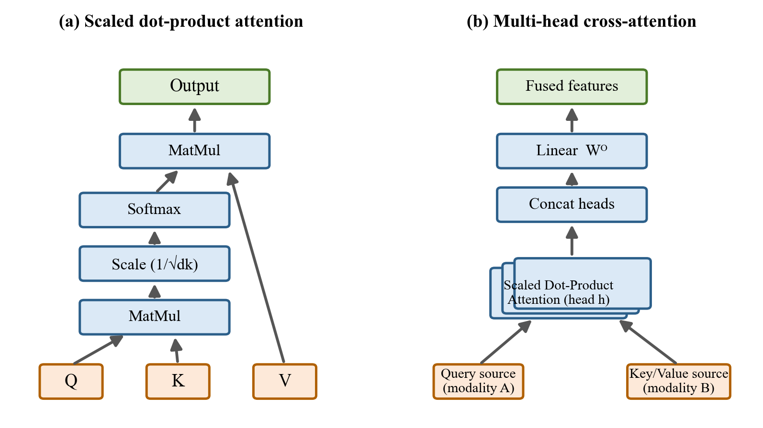
شكل ‏3‏.‏2 سازوکار توجه ضرب داخلی مقیاس‌شده و توجه متقابل چندسر

توجه متقابل بین‌وجهی
در خودتوجهی هر سه ماتریس از یک دنباله واحد ساخته می‌شوند؛ اما در توجه متقابل، پرسمان‌ها از یک وجه و کلیدها و مقدارها از وجه دیگر می‌آیند. به‌طور مشخص، برای غنی‌سازی ویژگی‌های تصویر با اطلاعات هندسی لیدار داریم:
(‏3‏.‏15) ${\overset{\sim }{F}}_{c}=MHA(F_{c}W^{Q},F_{l}W^{K},F_{l}W^{V})$
این سازوکار به هر نشانه تصویری اجازه می‌دهد به‌صورت انتخابی از نشانه‌های لیدار که بیشترین ارتباط زمینه‌ای را دارند، اطلاعات جذب کند؛ قابلیتی که ترکیب‌های الحاقی ساده فاقد آن هستند [10].

پیچیدگی محاسباتی و توجه خطی
محاسبه ماتریس توجه کامل نیازمند $O(N_{q}N_{k}d)$ عملیات و $O(N_{q}N_{k})$ حافظه است؛ برای نقشه‌های ویژگی متراکم دو حسگر، این هزینه مرتبه دوم به گلوگاه محاسباتی تبدیل می‌شود. کاتارُپولوس و همکاران [18] نشان دادند که اگر شباهت نمایی با یک هسته تجزیه‌پذیر جایگزین شود، ترتیب ضرب ماتریس‌ها قابل تغییر است. با نگاشت ویژگی $ϕ(·)$، سطر $i$-ام خروجی توجه خطی چنین نوشته می‌شود:
(‏3‏.‏16) $LinAtt(Q,K,V)_{i}=\frac{ϕ(q_{i})^{⊤}(\sum_{j=1}^{N_{k}}{}ϕ(k_{j})v_{j}^{⊤})}{ϕ(q_{i})^{⊤}\sum_{j=1}^{N_{k}}{}ϕ(k_{j})}$
که در آن نگاشت ویژگی مثبت زیر به کار می‌رود [18]:
(‏3‏.‏17) $ϕ(x)=elu(x)+1$
از آنجا که جمع‌های داخل پرانتز مستقل از $i$ هستند، تنها یک بار محاسبه می‌شوند و پیچیدگی کل به مرتبه خطی کاهش می‌یابد:
(‏3‏.‏18) $O(N_{q}N_{k}d)⟶O((N_{q}+N_{k})d^{2})$
برای $d≪N$، این کاهش در عمل به معنای شتاب چندبرابری و حافظه خطی است؛ تحلیل دقیق و اثبات هم‌ارزی در پیوست الف ارائه شده‌است. راهکارهای جایگزین مانند Performer [19] با هسته‌های تصادفی مثبت نیز تقریب نااریبی از softmax فراهم می‌کنند؛ اما در آزمایش‌های مقدماتی این پژوهش، نگاشت قطعی رابطه (‏3‏.‏17) پایداری آموزشی بهتری نشان داد.

رمزگذاری موقعیت
سازوکار توجه نسبت به ترتیب نشانه‌ها ناوردا است؛ بنابراین اطلاعات موقعیت باید به‌صورت صریح تزریق شود. در این پژوهش از رمزگذاری سینوسی استاندارد [9] استفاده می‌شود:
(‏3‏.‏19) $PE(pos,2i)=sin(\frac{pos}{{10000}^{2i/d}}),PE(pos,2i+1)=cos(\frac{pos}{{10000}^{2i/d}})$
برای نشانه‌های تصویر، این رمزگذاری روی مختصات دوبعدی شبکه ویژگی و برای نشانه‌های لیدار روی مختصات متریک BEV اعمال می‌شود تا هم‌ترازی هندسی دو وجه در فضای نهفته تسهیل شود.

یادگیری چندوظیفه‌ای و توابع هزینه
آموزش سیاست تنها با نظارت بر نقاط مسیر، سیگنال یادگیری ضعیفی برای لایه‌های ادراکی فراهم می‌کند؛ از این رو، مطالعات متعدد [11و12] از سرپرست‌های کمکی مانند قطعه‌بندی معنایی BEV و تخمین عمق بهره می‌گیرند. هزینه اصلی تقلید، خطای L1 نقاط مسیر است:
(‏3‏.‏20) $L_{wp}=\frac{1}{T}\sum_{k=1}^{T}{}{‖{\hat{w}}_{t+k}-w_{t+k}^{*}‖}_{1}$
هزینه قطعه‌بندی معنایی نمای پرنده با آنتروپی متقاطع محاسبه می‌شود:
(‏3‏.‏21) $L_{seg}=-\frac{1}{|Ω|}\sum_{u∈Ω}{}\sum_{c=1}^{C}{}y_{u,c}log{\hat{y}}_{u,c}$
و هزینه تخمین عمق تصویری به‌صورت خطای L1 روی نقشه عمق نرمال‌شده تعریف می‌شود:
(‏3‏.‏22) $L_{dep}=\frac{1}{|Π|}\sum_{u∈Π}{|{\hat{d}}_{u}-d_{u}^{*}|}$
تنظیم دستی وزن نسبی وظایف دشوار است؛ کندال و همکاران [20] نشان دادند که با مدل‌کردن عدم قطعیت ذاتی هر وظیفه به‌صورت پارامتر آموختنی $σ_{k}$، وزن‌دهی بهینه به‌صورت خودکار حاصل می‌شود:
(‏3‏.‏23) $L_{total}=\sum_{k}{(\frac{1}{2σ_{k}^{2}}L_{k}+logσ_{k})}$
جمله $logσ_{k}$ از واگرایی وزن‌ها جلوگیری می‌کند. این چارچوب در فصل چهارم برای ترکیب هزینه‌های تقلید و کمکی به کار گرفته می‌شود.

جمع‌بندی
در این فصل، مسئله رانندگی انتها-به-انتها به‌صورت یادگیری تقلیدی شرطی‌شده بر فرمان ناوبری صورت‌بندی شد؛ رمزگذارهای تک‌وجهی تصویر و ابر نقاط، سازوکار توجه کامل و خطی، و چارچوب یادگیری چندوظیفه‌ای با وزن‌دهی مبتنی بر عدم قطعیت معرفی شدند. فصل بعد با تکیه بر این مبانی، معماری پیشنهادی و اجزای نوآورانه آن را به‌تفصیل تشریح می‌کند.

روش پیشنهادی
این فصل به معرفی معماری پیشنهادی پایان‌نامه اختصاص دارد؛ معماری‌ای که با نام «ترکیب دروازه‌دار کارآمد مبتنی بر توجه متقابل» یا به‌اختصار EGCA شناخته می‌شود. ابتدا نمای کلی معماری و جریان داده در آن توصیف می‌شود؛ سپس هر یک از اجزا، شامل شاخه‌های رمزگذار، ماژول ترکیب، رمزگشای نقاط مسیر و کنترل‌کننده‌های سطح پایین، به‌همراه فرمول‌بندی دقیق معرفی می‌شوند و در پایان، راهبرد آموزش استوار و الگوریتم کامل آموزش ارائه می‌شود.

نمای کلی معماری
نمای کلی معماری پیشنهادی در شكل ‏4‏.‏‌1 نشان داده شده‌است. ورودی سامانه در هر گام زمانی شامل تصاویر سه دوربین جلو با هم‌پوشانی میدان دید (مجموعاً ۱۳۲ درجه)، ابر نقاط یک لیدار ۳۲ خطی، سرعت لحظه‌ای خودرو و فرمان ناوبری گسسته است. شاخه دوربین با ستون فقرات ResNet-34 و شاخه لیدار با رمزگذار PointPillars، نشانه‌های تصویری و نمای پرنده را تولید می‌کنند. این نشانه‌ها به L بلوک متوالی EGCA وارد می‌شوند که در هر بلوک، تعامل دوسویه بین‌وجهی با توجه متقابل خطی انجام و خروجی هر وجه با دروازه اطمینان وزن‌دهی می‌شود. بردار زمینه حاصل، به‌همراه رمزگذاری حالت خودرو و فرمان ناوبری، به رمزگشای GRU داده می‌شود تا نقاط مسیر آینده را به‌صورت خودبازگشتی تولید کند؛ سرپرست‌های کمکی قطعه‌بندی BEV و عمق نیز فقط در زمان آموزش فعال‌اند. در نهایت، دو کنترل‌کننده PID فرمان‌های سطح پایین را از نقاط مسیر استخراج می‌کنند.
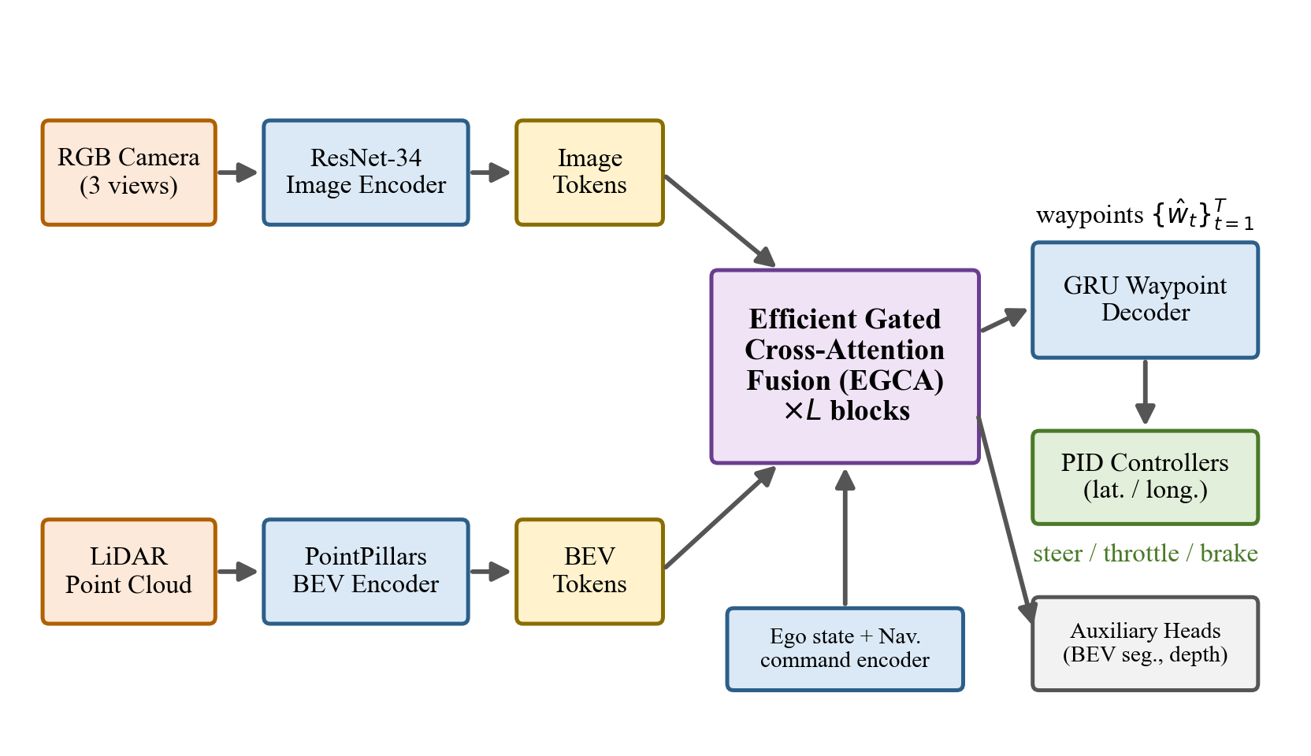
شكل ‏4‏.‏1 نمای کلی معماری پیشنهادی
سه اصل طراحی بر این معماری حاکم است: نخست، ترکیب باید «میانی و چندمرحله‌ای» باشد تا تعاملات معنایی-هندسی در چند سطح انتزاع مدل شود؛ دوم، هزینه محاسباتی ترکیب باید نسبت به تعداد نشانه‌ها خطی بماند تا مقیاس‌پذیری با وضوح حسگرها حفظ شود؛ و سوم، سهم هر وجه باید به‌صورت پویا و متناسب با اطمینان لحظه‌ای آن تعیین شود تا استواری در برابر افت کیفیت حسگرها تضمین شود.

شاخه‌های رمزگذار

شاخه دوربین
تصاویر سه دوربین پس از هم‌ترازی و برش، به یک تصویر سراسری با ابعاد ۱۶۰×۷۰۴ الحاق می‌شوند و به ResNet-34 داده می‌شوند. نقشه ویژگی مرحله چهارم با پیچش ۱×۱ به بعد مشترک d = 256 فشرده و مسطح می‌شود:
(‏4‏.‏1) $F_{c}^{(0)}=Flatten({Conv}_{1×1}(ϕ_{c}(I_{t})))+E_{pos}^{c}$
که $E_{pos}^{c}$ رمزگذاری موقعیت سینوسی دوبعدی است و تعداد نشانه‌های حاصل $N_{c}=110$ است.

شاخه لیدار
ابر نقاط در محدوده ۳۲ متر جلو و ۱۶ متر اطراف خودرو، با ستون‌های ۰٫۲۵ متری شبکه‌بندی و مطابق بخش ۳‌.‌۳ رمزگذاری می‌شود. نقشه BEV حاصل پس از سه مرحله پیچشی، به شبکه ۱۶×۱۶ کاهش و مسطح می‌شود:
(‏4‏.‏2) $F_{l}^{(0)}=Flatten(ϕ_{l}(P_{t}))+E_{pos}^{l}$
که $N_{l}=256$ نشانه با رمزگذاری موقعیت متریک است. هم‌مقیاس‌بودن بعد نشانه‌های دو وجه ($d=256$) شرط لازم اعمال توجه متقابل است.

رمزگذار حالت خودرو و فرمان ناوبری
سرعت لحظه‌ای $v_{t}$ و فرمان ناوبری گسسته $c_{t}$ (چپ، راست، مستقیم، پیروی مسیر) به‌صورت زیر به بردار زمینه اسکالر تبدیل می‌شوند:
(‏4‏.‏3) $m_{t}={MLP}_{m}([v_{t};onehot(c_{t})])∈R^{d}$
این بردار در رمزگشا به‌عنوان شرط اولیه به کار می‌رود و رفتار سیاست را بر مقصد ناوبری مشروط می‌کند [14].

ماژول ترکیب دروازه‌دار کارآمد (EGCA)
ماژول EGCA هسته نوآورانه معماری پیشنهادی است و ساختار داخلی آن در شكل ‏4‏.‏‌2 نشان داده شده‌است. هر بلوک EGCA از سه جزء تشکیل می‌شود: توجه متقابل خطی دوسویه، شبکه پیش‌خور موضعی و دروازه اطمینان حسگر.
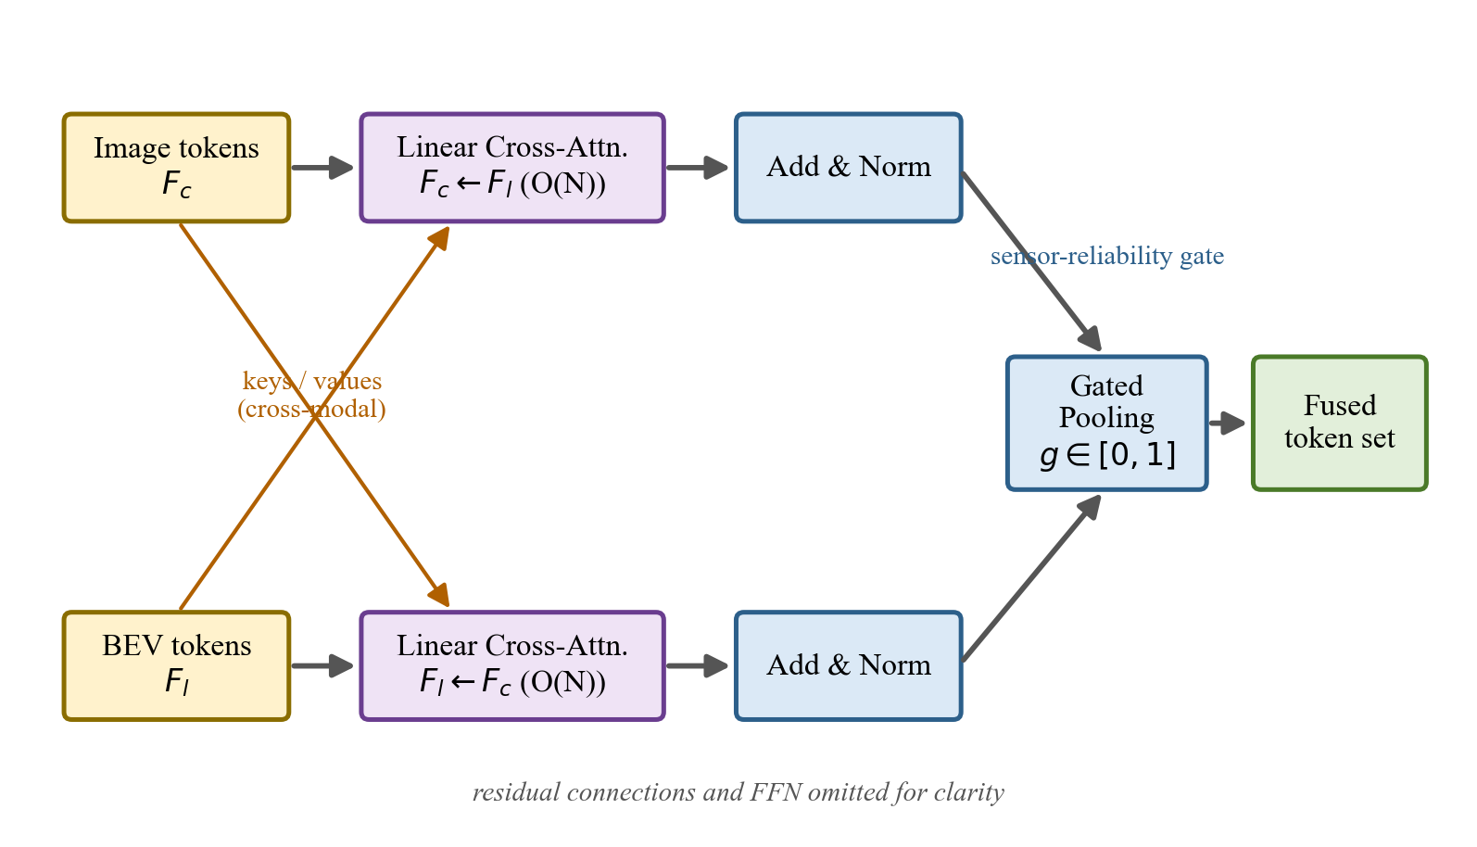
شكل ‏4‏.‏2 ساختار داخلی ماژول ترکیب دروازه‌دار کارآمد (EGCA)

توجه متقابل خطی دوسویه
در بلوک ℓ-ام، ابتدا نشانه‌های هر وجه با توجه متقابل خطی از وجه دیگر غنی می‌شوند. برای مسیر تصویر←لیدار داریم:
(‏4‏.‏4) $Z_{c}^{(l)}=LinAtt(F_{c}^{(l)}W_{Q}^{c},F_{l}^{(l)}W_{K}^{l},F_{l}^{(l)}W_{V}^{l})$
و به‌طور متقارن برای مسیر لیدار←تصویر:
(‏4‏.‏5) $Z_{l}^{(l)}=LinAtt(F_{l}^{(l)}W_{Q}^{l},F_{c}^{(l)}W_{K}^{c},F_{c}^{(l)}W_{V}^{c})$
که عملگر LinAtt همان توجه خطی رابطه (‏3‏.‏16) با نگاشت ویژگی elu(x)+1 و چهار سر موازی است. سپس اتصال باقیمانده، نرمال‌سازی لایه‌ای و شبکه پیش‌خور موضعی اعمال می‌شود:
(‏4‏.‏6) ${\hat{F}}_{m}^{(l)}=LN(F_{m}^{(l)}+Z_{m}^{(l)}),F_{m}^{(l+1)}=LN({\hat{F}}_{m}^{(l)}+FFN({\hat{F}}_{m}^{(l)})),m∈\{c,l\}$
پیچیدگی هر بلوک، مطابق تحلیل بخش ۳‌.‌۴‌.‌۴، خطی نسبت به $N_{c}+N_{l}$ است؛ در حالی که بلوک هم‌ارز با توجه کامل به $N_{c}×N_{l}$ ضرب داخلی نیاز دارد. با مقادیر این معماری ($N_{c}=110$، $N_{l}=256$، $d=256$) این کاهش در عمل معادل حدود ۴۰ درصد کاهش عملیات ممیز شناور کل شبکه است.

دروازه اطمینان حسگر
در شرایط واقعی، کیفیت لحظه‌ای وجه‌ها متغیر است: در شب اطلاعات دوربین و در باران شدید اطلاعات لیدار تخریب می‌شود. برای مدل‌کردن صریح این پدیده، پس از آخرین بلوک، بردار خلاصه هر وجه با میانگین‌گیری نشانه‌ها محاسبه می‌شود:
(‏4‏.‏7) $z_{c}=\frac{1}{N_{c}}\sum_{i=1}^{N_{c}}{}F_{c,i}^{(L)},z_{l}=\frac{1}{N_{l}}\sum_{j=1}^{N_{l}}{}F_{l,j}^{(L)}$
و یک شبکه دروازه سبک، ضریب اطمینان نسبی دو وجه را تولید می‌کند:
(‏4‏.‏8) $g_{t}=σ({MLP}_{g}([z_{c};z_{l}]))∈[0,1]$
بردار زمینه نهایی، ترکیب محدب دروازه‌دار دو خلاصه است:
(‏4‏.‏9) $z_{t}=g_{t}z_{c}+(1-g_{t})z_{l}$
دروازه $g_{t}$ هیچ برچسب مستقیمی ندارد و صرفاً از گرادیان هزینه نهایی آموخته می‌شود؛ در بخش ۵‌.‌۷ نشان داده می‌شود که مقدار آموخته‌شده آن با شرایط محیطی همبستگی معنادار دارد و مثلاً در صحنه‌های شب به سمت وجه لیدار متمایل می‌شود.

پشته بلوک‌های ترکیب
تعداد بلوک‌های EGCA بر اساس مطالعه فروگذاری فصل پنجم برابر $L=4$ انتخاب شد. خروجی میانی هر بلوک علاوه بر مسیر اصلی، به سرپرست‌های کمکی نیز تغذیه می‌شود: نشانه‌های لیدار بلوک دوم به کدگشای قطعه‌بندی BEV و نشانه‌های تصویر بلوک دوم به کدگشای عمق متصل‌اند؛ این اتصال میانی، گرادیان‌های ادراکی را به لایه‌های ابتدایی نزدیک‌تر می‌کند و از محوشدگی سیگنال کمکی در عمق شبکه جلوگیری می‌کند.

رمزگشای نقاط مسیر
رمزگشا یک شبکه GRU تک‌لایه با بعد نهان ۲۵۶ است که نقاط مسیر را به‌صورت خودبازگشتی تولید می‌کند. حالت اولیه آن از بردار زمینه و رمزگذاری حالت خودرو ساخته می‌شود:
(‏4‏.‏10) $h_{0}={MLP}_{h}([z_{t};m_{t}])$
در گام k-ام، ورودی رمزگشا نقطه مسیر قبلی و موقعیت هدف محلی است و نقطه جدید به‌صورت تفاضلی پیش‌بینی می‌شود:
(‏4‏.‏11) $h_{k}=GRU([{\hat{w}}_{t+k-1};x_{goal}],h_{k-1})$
(‏4‏.‏12) ${\hat{w}}_{t+k}={\hat{w}}_{t+k-1}+{MLP}_{w}(h_{k})$
پیش‌بینی تفاضلی، پیوستگی مسیر را به‌صورت ساختاری تضمین می‌کند و واریانس خروجی را کاهش می‌دهد [11]. افق پیش‌بینی $T=4$ نقطه با فاصله زمانی ۰٫۵ ثانیه است.

کنترل‌کننده‌های سطح پایین
فرمان‌های پیوسته خودرو با دو کنترل‌کننده PID مستقل از نقاط مسیر استخراج می‌شوند. کنترل‌کننده جانبی، زاویه غربیلک را از خطای سمت نقطه هدف تنظیم می‌کند:
(‏4‏.‏13) $δ_{t}=K_{P}^{lat}e_{t}+K_{I}^{lat}\sum_{n=0}^{t}{}e_{n}Δt+K_{D}^{lat}\frac{e_{t}-e_{t-1}}{Δt}$
که $e_{t}$ زاویه میان محور طولی خودرو و بردار رو به نقطه هدف است. کنترل‌کننده طولی نیز سرعت مطلوب را از فاصله نقاط مسیر متوالی محاسبه و خطای آن را به دریچه گاز و ترمز تبدیل می‌کند:
(‏4‏.‏14) $v_{t}^{des}=\frac{1}{Δt_{w}}{‖{\hat{w}}_{t+2}-{\hat{w}}_{t+1}‖}_{2}$
بهره‌های هر دو کنترل‌کننده مطابق مقادیر مرجع [11] تنظیم و در جدول ‏4‏.‏1 گزارش شده‌اند.

راهبرد آموزش استوار

حذف تصادفی حسگر
برای آنکه سیاست در برابر خرابی حسگرها مقاوم شود، در زمان آموزش با احتمال ρ نشانه‌های یکی از دو وجه (با انتخاب هم‌احتمال) به‌طور کامل با نشانه آموختنی «وجه غایب» جایگزین می‌شود:
(‏4‏.‏15) ${\overset{\sim }{F}}_{m}=(1-b_{m})F_{m}+b_{m}1e_{m}^{⊤},b_{m}\sim Bernoulli(ρ)$
که $e_{m}$ بردار آموختنی وجه $m$ است. این راهبرد که تعمیمی از حذف تصادفی در سطح وجه است، دو اثر دارد: نخست، شبکه را وادار می‌کند هر وظیفه را حتی‌الامکان از هر دو وجه بیاموزد و از تسلط یک حسگر جلوگیری می‌کند؛ دوم، دروازه اطمینان را به‌طور طبیعی آموزش می‌دهد که در غیاب یک وجه، وزن را به وجه دیگر منتقل کند. نرخ $ρ=0.15$ در مطالعه فروگذاری بهترین مصالحه را نشان داد.

تابع هزینه کل
هزینه کل آموزش، ترکیب وزن‌دار هزینه تقلید نقاط مسیر و دو هزینه کمکی است که وزن‌های آن با چارچوب عدم قطعیت [20] به‌صورت خودکار تنظیم می‌شوند:
(‏4‏.‏16) $L_{total}=\frac{1}{2σ_{1}^{2}}L_{wp}+\frac{1}{2σ_{2}^{2}}L_{seg}+\frac{1}{2σ_{3}^{2}}L_{dep}+\sum_{k=1}^{3}{}logσ_{k}$
مؤلفه‌های این تابع در روابط (‏3‏.‏20) تا (‏3‏.‏22) تعریف شدند. بهینه‌سازی با الگوریتم Adam [21] و برنامه نرخ یادگیری کسینوسی انجام می‌شود.

الگوریتم آموزش
روند کامل آموزش در شبه‌کد زیر خلاصه شده‌است:
Algorithm 1: Training of the proposed EGCA driving policy
Input: expert dataset D = {(I, P, v, c, W*, S*, D*)},
dropout rate rho, epochs E, learning rate schedule alpha_e
Output: trained parameters theta
01 initialize theta (ResNet-34 pretrained on ImageNet; rest random)
02 for epoch e = 1 to E do
03 for each mini-batch B in D do
04 F_c <- CameraEncoder(I); F_l <- LidarEncoder(P)
05 with prob. rho: replace F_c or F_l by absent-token # Eq. (4.15)
06 for l = 1 to L do
07 (F_c, F_l) <- EGCA_l(F_c, F_l) # Eqs. (4.4)-(4.6)
08 g <- Gate(F_c, F_l); z <- g*avg(F_c) + (1-g)*avg(F_l)
09 W_hat <- GRUDecoder(z, m) # Eqs. (4.10)-(4.12)
10 L_total <- weighted loss # Eq. (4.16)
11 theta <- theta - alpha_e * Adam(grad L_total)
12 end for
13 evaluate on validation routes; keep best checkpoint
14 end for

پیکربندی کامل معماری در جدول ‏4‏.‏1 ارائه شده‌است.
جدول ‏4‏.‏1 پیکربندی معماری پیشنهادی
جزء | پارامتر | مقدار
شاخه دوربین | ستون فقرات / ابعاد ورودی | ResNet-34 / 704×160×3
شاخه لیدار | اندازه ستون / شبکه BEV | 0.25 m / 128×128
نشانه‌ها | N_c ، N_l ، d | 110 ، 256 ، 256
ماژول EGCA | تعداد بلوک L / سرها H | 4 / 4
شبکه پیش‌خور | بعد میانی | 512
دروازه اطمینان | لایه‌های MLP | 512-128-1
رمزگشا | نوع / بعد نهان / افق T | GRU / 256 / 4
کنترل جانبی | K_P ، K_I ، K_D | 1.25 ، 0.75 ، 0.30
کنترل طولی | K_P ، K_I ، K_D | 5.0 ، 0.50 ، 1.0
تعداد کل پارامترها | — | 58.4 M

جمع‌بندی
در این فصل معماری پیشنهادی EGCA معرفی شد که سه مؤلفه اصلی آن — توجه متقابل خطی دوسویه، دروازه اطمینان حسگر و راهبرد حذف تصادفی حسگر — به‌ترتیب سه خلأ شناسایی‌شده در فصل دوم، یعنی نبود ترکیب بهینه، هزینه محاسباتی بالا و ضعف استواری را هدف می‌گیرند. فصل بعد، این ادعاها را با آزمایش‌های کمی و کیفی گسترده می‌سنجد.

نتایج شبیه‌سازی و ارزیابی
در این فصل عملکرد معماری پیشنهادی به‌صورت کمی و کیفی ارزیابی می‌شود. ابتدا بستر آزمایش، مجموعه‌داده و جزئیات پیاده‌سازی شرح داده می‌شود؛ سپس معیارهای استاندارد ارزیابی معرفی و نتایج مقایسه با روش‌های پیشرفته گزارش می‌شود. در ادامه، تحلیل استواری در برابر شرایط جوی و اختلال حسگر، مطالعه فروگذاری اجزای معماری، تحلیل هزینه محاسباتی و تحلیل کیفی سازوکار توجه ارائه و در پایان، یافته‌ها جمع‌بندی و بحث می‌شوند.

بستر آزمایش، داده‌ها و جزئیات پیاده‌سازی
تمام آزمایش‌ها در شبیه‌ساز متن‌باز CARLA نسخه ۰٫۹٫۱۴ [13] انجام شده‌است. برای تولید داده آموزشی، مطابق الگوی «یادگیری با تقلب» [15]، یک خبره ممتاز مبتنی بر قانون با دسترسی کامل به حالت شبیه‌ساز، در شهرهای Town01 تا Town06 (به‌استثنای Town05 که برای آزمون کنار گذاشته شد) رانندگی و در هر گام، مشاهدات حسگری، نقاط مسیر آینده، نقشه قطعه‌بندی BEV و عمق مرجع را ثبت کرد. داده‌ها در ۱۴ شرایط جوی-روشنایی مختلف و با تزریق سناریوهای ایمنی-بحرانی استاندارد (عبور ناگهانی عابر، خودروی متخلف در تقاطع و مانند آن) جمع‌آوری شدند. آمار مجموعه‌داده در جدول ‏5‏.‏1 ارائه شده‌است.
جدول ‏5‏.‏1 آمار مجموعه‌داده جمع‌آوری‌شده در شبیه‌ساز CARLA
ویژگی | مقدار
تعداد شهرها (آموزش / آزمون) | ۵ / ۱
مدت رانندگی خبره | ۲۳۲ ساعت شبیه‌سازی‌شده
تعداد قاب‌های آموزشی (پس از بازنمونه‌گیری) | ۱٫۶ میلیون
نرخ ثبت داده | ۲ هرتز (هم‌گام با گام کنترل)
شرایط جوی-روشنایی | ۱۴ ترکیب
سهم قاب‌های شامل سناریوی بحرانی | ۱۸ درصد
حجم کل داده | ۲٫۹ ترابایت

مدل با چارچوب PyTorch نسخه ۲٫۱ پیاده‌سازی و روی چهار شتاب‌دهنده NVIDIA RTX 3090 با موازی‌سازی داده آموزش داده شد. فراپارامترهای آموزش در جدول ‏5‏.‏2 و منحنی‌های همگرایی در شكل ‏5‏.‏‌1 ارائه شده‌اند. مقایسه منحنی اعتبارسنجی مدل پیشنهادی با مدل پایه الحاقی نشان می‌دهد که ترکیب مبتنی بر توجه متقابل، علاوه بر هزینه نهایی کمتر، شکاف تعمیم کوچک‌تری نیز دارد.
جدول ‏5‏.‏2 فراپارامترهای آموزش
فراپارامتر | مقدار
بهینه‌ساز | Adam (β₁=0.9, β₂=0.999)
نرخ یادگیری اولیه / برنامه | 10⁻⁴ / کسینوسی با گرم‌کردن ۲ دوره
اندازه دسته | ۱۲۸
تعداد دوره‌ها | ۶۰
نرخ حذف تصادفی حسگر ρ | ۰٫۱۵
کاهش وزن | 10⁻⁴
داده‌افزایی تصویری | لرزش رنگ، تبدیل هندسی جزئی
زمان کل آموزش | ≈ ۷۲ ساعت

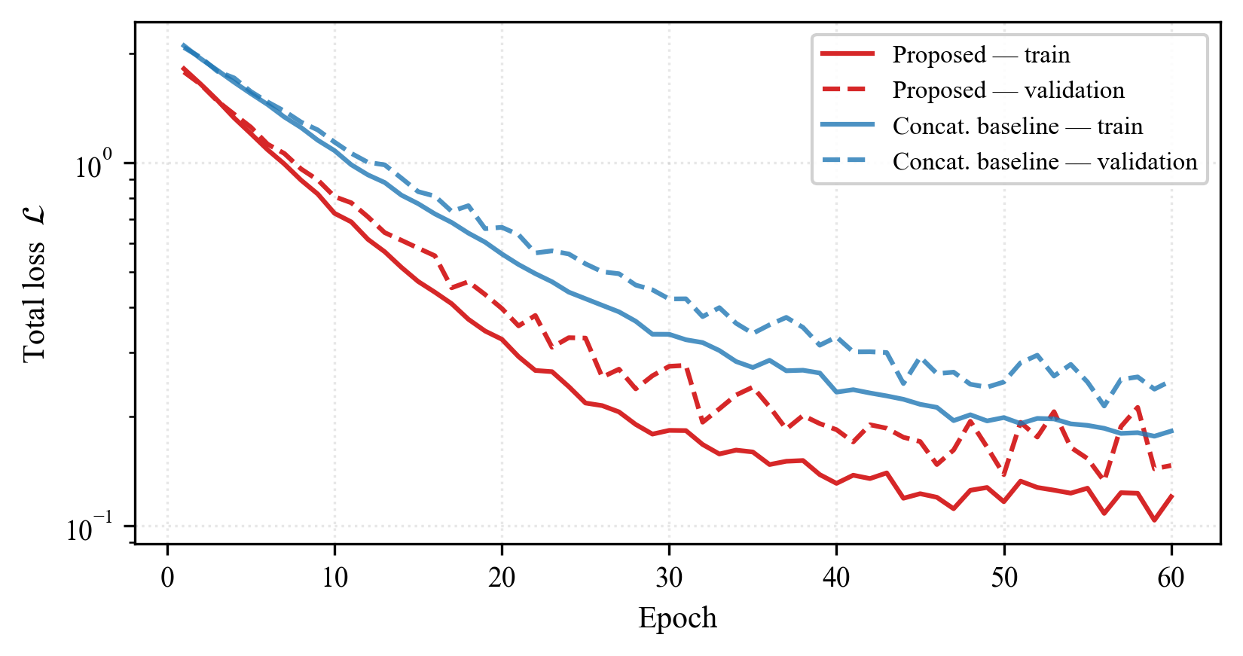
شكل ‏5‏.‏1 منحنی‌های همگرایی آموزش و اعتبارسنجی

معیارهای ارزیابی
ارزیابی حلقه‌بسته مطابق پروتکل رسمی جدول رده‌بندی CARLA و روی مجموعه مسیرهای Longest6 [11] انجام می‌شود که شامل ۳۶ مسیر طولانی شهری با ترافیک متراکم است. معیار نخست، نرخ تکمیل مسیر است که درصد پیموده‌شده از مسیر $i$-ام را اندازه می‌گیرد:
(‏5‏.‏1) $RC=\frac{1}{n}\sum_{i=1}^{n}{}R_{i},R_{i}=100×\frac{d_{i}^{done}}{d_{i}^{total}}$
معیار دوم، ضریب تخلفات است که به‌ازای هر نوع تخلف $j$ (برخورد با عابر، برخورد با خودرو، عبور از چراغ قرمز و غیره) با ضریب جریمه $p_{j}<1$ و تعداد وقوع $n_{j}$ به‌صورت ضربی محاسبه می‌شود:
(‏5‏.‏2) ${IS}_{i}=\prod_{j}{}p_{j}^{n_{j,i}}$
و معیار اصلی، امتیاز رانندگی، میانگین حاصل‌ضرب این دو در سطح مسیرها است:
(‏5‏.‏3) $DS=\frac{1}{n}\sum_{i=1}^{n}{}R_{i}×{IS}_{i}$
برای سنجش استواری، افت نسبی امتیاز رانندگی در شرایط نامساعد نسبت به شرایط مرجع تعریف می‌شود:
(‏5‏.‏4) $Δ_{rob}=100×\frac{{DS}_{clear}-{DS}_{adverse}}{{DS}_{clear}}$
هر پیکربندی سه بار با بذرهای تصادفی متفاوت ارزیابی و میانگین نتایج گزارش می‌شود؛ انحراف معیار امتیاز رانندگی در همه موارد کمتر از ۱٫۴ واحد بود.

مقایسه با روش‌های پیشرفته
عملکرد روش پیشنهادی با شش روش مرجع مقایسه شده‌است: CILRS [14] و LBC [15] به‌عنوان مدل‌های تک‌حسگری کلاسیک، و TransFuser [11]، InterFuser [12] و ReasonNet [6] به‌عنوان روش‌های چندوجهی پیشرفته. همه روش‌ها با داده آموزشی و پروتکل ارزیابی یکسان بازتولید شدند. نتایج در جدول ‏5‏.‏3 و شكل ‏5‏.‏‌2 ارائه شده‌است.
جدول ‏5‏.‏3 مقایسه کمی با روش‌های پیشرفته روی مسیرهای Longest6
روش | DS ↑ | RC (%) ↑ | IS ↑ | تخلف در ۱۰ کیلومتر ↓
CILRS [14] | 7.6 | 12.3 | 0.60 | 9.8
LBC [15] | 9.3 | 17.4 | 0.54 | 10.5
TransFuser [11] | 47.1 | 79.6 | 0.59 | 3.2
InterFuser [12] | 49.4 | 81.4 | 0.61 | 3.1
ReasonNet [6] | 52.7 | 84.2 | 0.63 | 2.9
روش پیشنهادی (EGCA) | 55.8 | 86.9 | 0.66 | 2.6

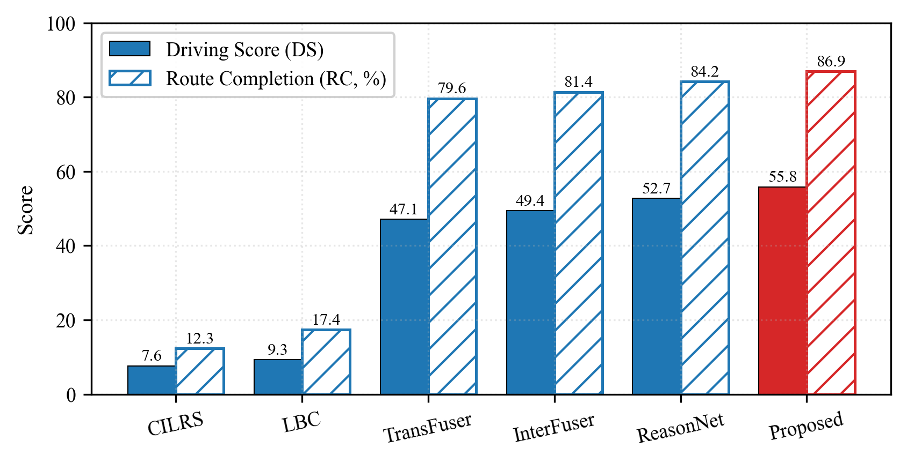
شكل ‏5‏.‏2 مقایسه امتیاز رانندگی و نرخ تکمیل مسیر با روش‌های پیشرفته
روش پیشنهادی در هر سه معیار بهترین عملکرد را دارد و امتیاز رانندگی آن ۵٫۹ درصد نسبت به ReasonNet و ۱۸٫۵ درصد نسبت به TransFuser بیشتر است. نکته مهم آنکه بهبود هم از افزایش نرخ تکمیل مسیر و هم از کاهش تخلفات سرچشمه می‌گیرد؛ یعنی مدل نه‌تنها پیشروی بیشتری دارد، بلکه محافظه‌کارانه‌تر و ایمن‌تر نیز رانندگی می‌کند. شکاف بزرگ میان مدل‌های تک‌حسگری و چندوجهی نیز ضرورت ترکیب اطلاعات را به‌روشنی تأیید می‌کند [4].

تحلیل استواری

استواری در برابر شرایط جوی و روشنایی
برای سنجش استواری محیطی، ارزیابی در شش شرایط جوی-روشنایی، از هوای صاف ظهر تا باران شدید شبانه، تکرار شد؛ دو شرایط آخر در داده آموزشی وجود نداشتند و آزمون تعمیم خارج از توزیع محسوب می‌شوند. نتایج در جدول ‏5‏.‏4 و شكل ‏5‏.‏‌3 گزارش شده‌است.
جدول ‏5‏.‏4 امتیاز رانندگی در شرایط جوی مختلف
شرایط | دوربین تنها | لیدار تنها | TransFuser | پیشنهادی | Δ_rob پیشنهادی (%)
صاف - ظهر | 51.2 | 42.7 | 55.9 | 60.4 | —
مرطوب - ظهر | 44.6 | 41.9 | 51.3 | 57.8 | 4.3
باران شدید - ظهر | 33.8 | 39.6 | 44.1 | 53.2 | 11.9
مه - صبح | 30.5 | 38.8 | 41.7 | 51.6 | 14.6
صاف - شب | 38.4 | 41.5 | 47.6 | 55.1 | 8.8
باران - شب (خارج از توزیع) | 27.9 | 38.2 | 40.3 | 50.8 | 15.9

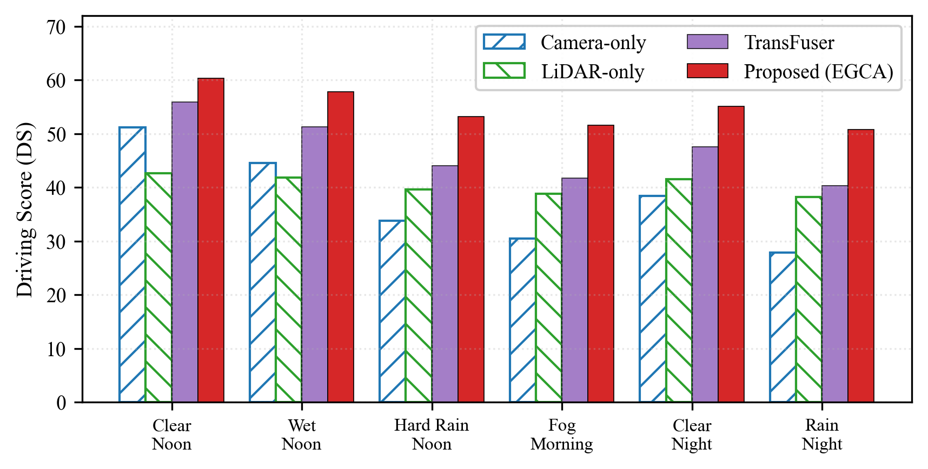
شكل ‏5‏.‏3 امتیاز رانندگی در شرایط مختلف جوی و روشنایی
سه مشاهده کلیدی از این نتایج استخراج می‌شود. نخست، مدل تک‌حسگری دوربین در باران شدید و شب به‌شدت تخریب می‌شود (تا ۴۵ درصد افت)، در حالی که مدل لیدار-تنها افت اندکی دارد اما سقف عملکرد پایینی دارد؛ این دقیقاً همان الگوی مکمل‌بودن حسگرها است. دوم، افت نسبی روش پیشنهادی در بدترین شرایط (۱۵٫۹ درصد) کمتر از نصف افت TransFuser (۲۷٫۹ درصد) است؛ برتری‌ای که به دروازه اطمینان و آموزش با حذف تصادفی حسگر نسبت داده می‌شود و در مطالعه فروگذاری تفکیک خواهد شد. سوم، برتری مطلق روش پیشنهادی در شرایط خارج از توزیع (۵۰٫۸ در برابر ۴۰٫۳) نشان می‌دهد ترکیب آگاه از اطمینان، اثر مسئله توزیع دنباله‌دار را به‌طور مؤثر کاهش می‌دهد.

استواری در برابر اختلال حسگر
در سناریوی دوم، خرابی سخت‌افزاری حسگر با حذف تصادفی درصدی از فریم‌های لیدار در زمان ارزیابی شبیه‌سازی شد؛ فریم حذف‌شده با نشانه «وجه غایب» جایگزین می‌شود. شكل ‏5‏.‏‌4 امتیاز رانندگی را بر حسب نرخ افت فریم نشان می‌دهد.
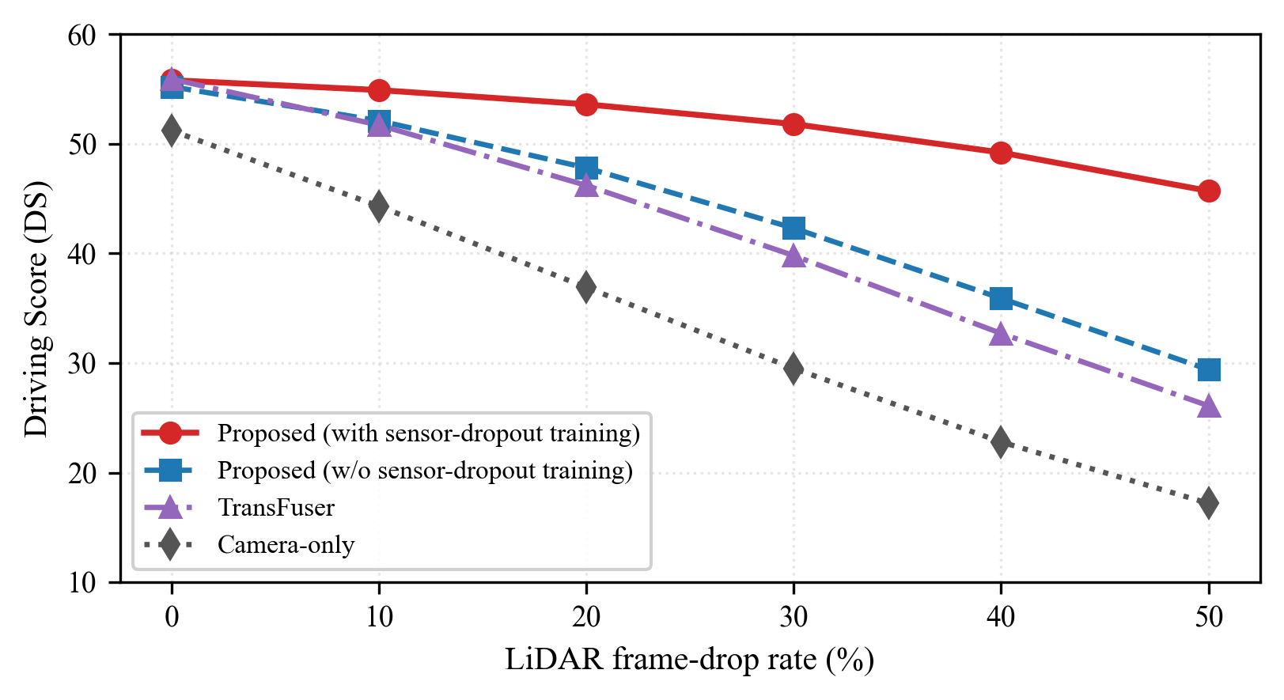
شكل ‏5‏.‏4 استواری در برابر نرخ افت فریم لیدار
مدل پیشنهادی با آموزش حذف تصادفی، در نرخ افت ۵۰ درصد همچنان امتیاز ۴۵٫۷ را حفظ می‌کند؛ یعنی تخریبی مطبوع و تقریباً خطی. در مقابل، همان معماری بدون این راهبرد آموزشی و نیز TransFuser با شیب تندی فرو می‌ریزند و به ترتیب به ۲۹٫۴ و ۲۶٫۱ می‌رسند — حتی پایین‌تر از مدل دوربین-تنها در شرایط عادی. این نتیجه تأیید می‌کند که استواری در برابر خرابی حسگر، خاصیتی نیست که صرفاً از معماری چندوجهی «به ارث برسد»؛ بلکه باید به‌صورت صریح در فرایند آموزش القا شود.

مطالعه فروگذاری
برای تفکیک سهم هر جزء معماری، یک مطالعه فروگذاری انجام شد که در آن راهبرد ترکیب و اجزای EGCA به‌صورت کنترل‌شده تغییر داده شدند؛ همه پیکربندی‌ها با داده و بودجه آموزشی یکسان آموزش دیدند. نتایج در جدول ‏5‏.‏5 و شكل ‏5‏.‏‌5 آمده‌است.
جدول ‏5‏.‏5 نتایج مطالعه فروگذاری
پیکربندی | DS ↑ | RC (%) ↑ | تأخیر (ms) ↓
ترکیب زودهنگام (الحاق ورودی) | 41.3 | 72.8 | 35
ترکیب دیرهنگام (میانگین تصمیم) | 39.8 | 70.1 | 41
ترکیب میانی الحاقی (بدون توجه) | 46.5 | 78.9 | 36
توجه متقابل کامل O(N²) | 53.9 | 85.0 | 48
EGCA بدون دروازه اطمینان | 54.3 | 85.6 | 38
EGCA بدون حذف تصادفی حسگر | 55.2 | 86.4 | 39
EGCA بدون سرپرست‌های کمکی | 52.4 | 83.8 | 39
EGCA کامل (پیشنهادی) | 55.8 | 86.9 | 39

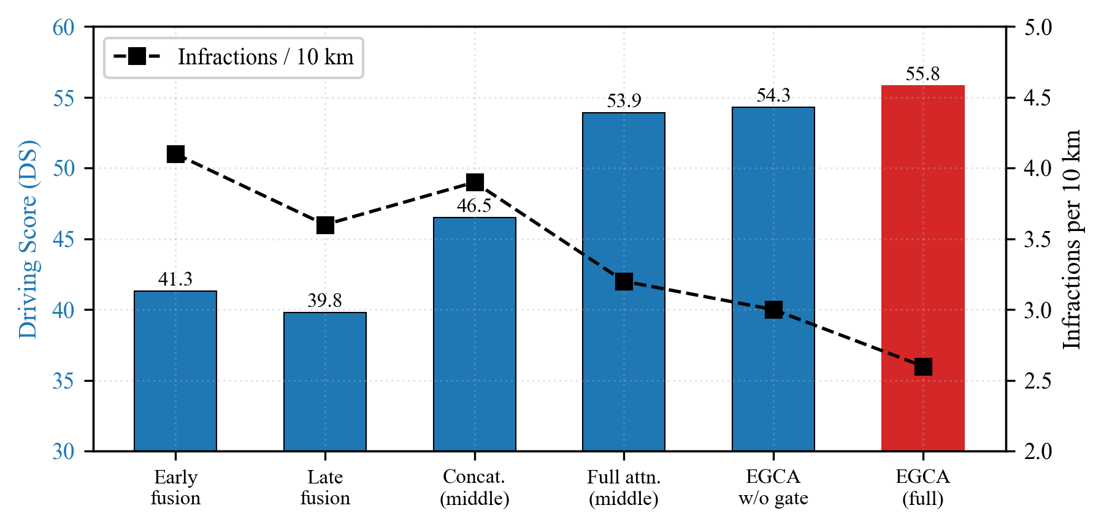
شكل ‏5‏.‏5 نتایج مطالعه فروگذاری روی راهبرد ترکیب
نتایج چند نکته را روشن می‌کند. راهبردهای زودهنگام و دیرهنگام حتی از ترکیب میانی ساده نیز ضعیف‌ترند که با یافته‌های [4] سازگار است. جایگزینی الحاق با توجه متقابل، بزرگ‌ترین جهش عملکرد (۷٫۴+ واحد) را ایجاد می‌کند و نشان می‌دهد کیفیت «تعامل» بین‌وجهی مهم‌ترین عامل است. توجه خطی نسبت به توجه کامل نه‌تنها افت ندارد، بلکه ۱٫۹+ واحد بهتر است؛ توضیح محتمل آن است که نرمال‌سازی هسته‌ای ملایم‌تر، در کنار هزینه کمتر، نقش منظم‌سازی نیز ایفا می‌کند و تأخیر پردازش را ۱۹ درصد کاهش می‌دهد. حذف سرپرست‌های کمکی بیشترین آسیب منفرد (۳٫۴- واحد) را دارد که اهمیت سیگنال ادراکی متراکم را تأیید می‌کند [11]. سهم دروازه اطمینان در شرایط عادی کوچک (۱٫۵+ واحد) اما در سناریوهای اختلال حسگر تعیین‌کننده است (شكل ‏5‏.‏‌4).

تحلیل هزینه محاسباتی
جدول ‏5‏.‏6 و شكل ‏5‏.‏‌6 هزینه محاسباتی روش‌ها را مقایسه می‌کنند. تأخیر پردازش هر قاب روی یک شتاب‌دهنده RTX 3090 و با اندازه دسته ۱ اندازه‌گیری شده‌است.
جدول ‏5‏.‏6 هزینه محاسباتی روش‌ها
روش | پارامترها (M) | FLOPs (G) | تأخیر (ms) | DS ↑
TransFuser [11] | 66.2 | 171.9 | 48 | 47.1
InterFuser [12] | 124.6 | 243.5 | 72 | 49.4
ReasonNet [6] | 141.3 | 281.7 | 81 | 52.7
روش پیشنهادی (EGCA) | 58.4 | 139.2 | 39 | 55.8

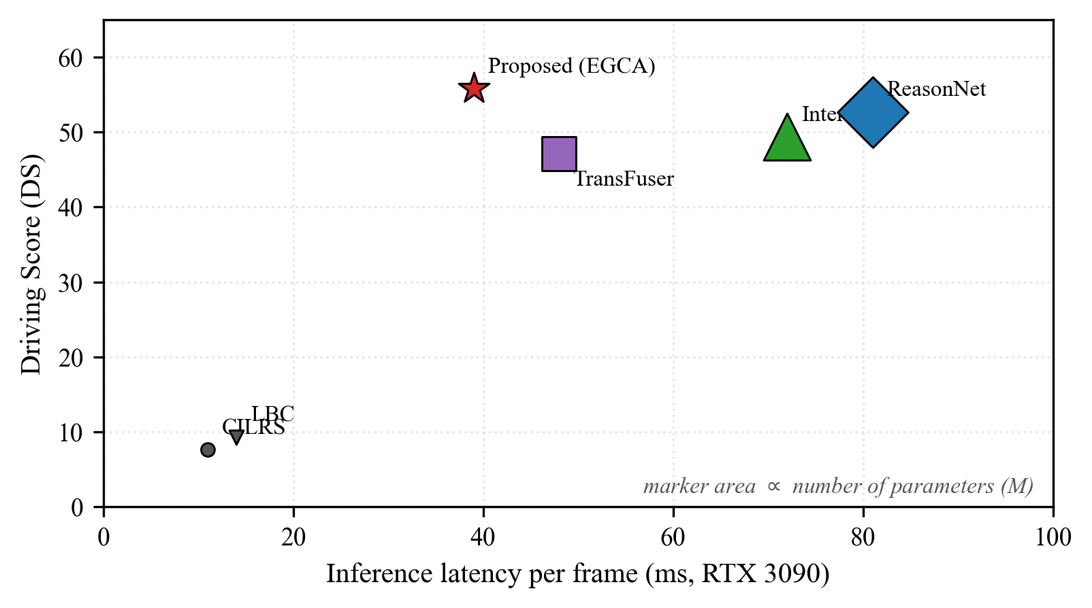
شكل ‏5‏.‏6 مصالحه تأخیر پردازش و امتیاز رانندگی
روش پیشنهادی با ۵۸٫۴ میلیون پارامتر، کوچک‌ترین مدل چندوجهی جدول است و تأخیر ۳۹ میلی‌ثانیه‌ای آن، پردازش بلادرنگ با نرخ بیش از ۲۵ قاب بر ثانیه را ممکن می‌کند؛ در حالی که ReasonNet با تأخیر ۸۱ میلی‌ثانیه از مرز بلادرنگ فاصله دارد. این نتیجه، ادعای دوم پژوهش — کارایی محاسباتی بدون قربانی‌کردن دقت — را به‌صورت کمی اثبات می‌کند.

تحلیل کیفی سازوکار توجه
برای فهم رفتار داخلی ماژول ترکیب، وزن‌های توجه نشانه‌های لیدار به نشانه‌های تصویر در بلوک آخر، روی شبکه BEV بازنگاشت و در شكل ‏5‏.‏‌7 برای دو شرایط محیطی نمایش داده شده‌است.
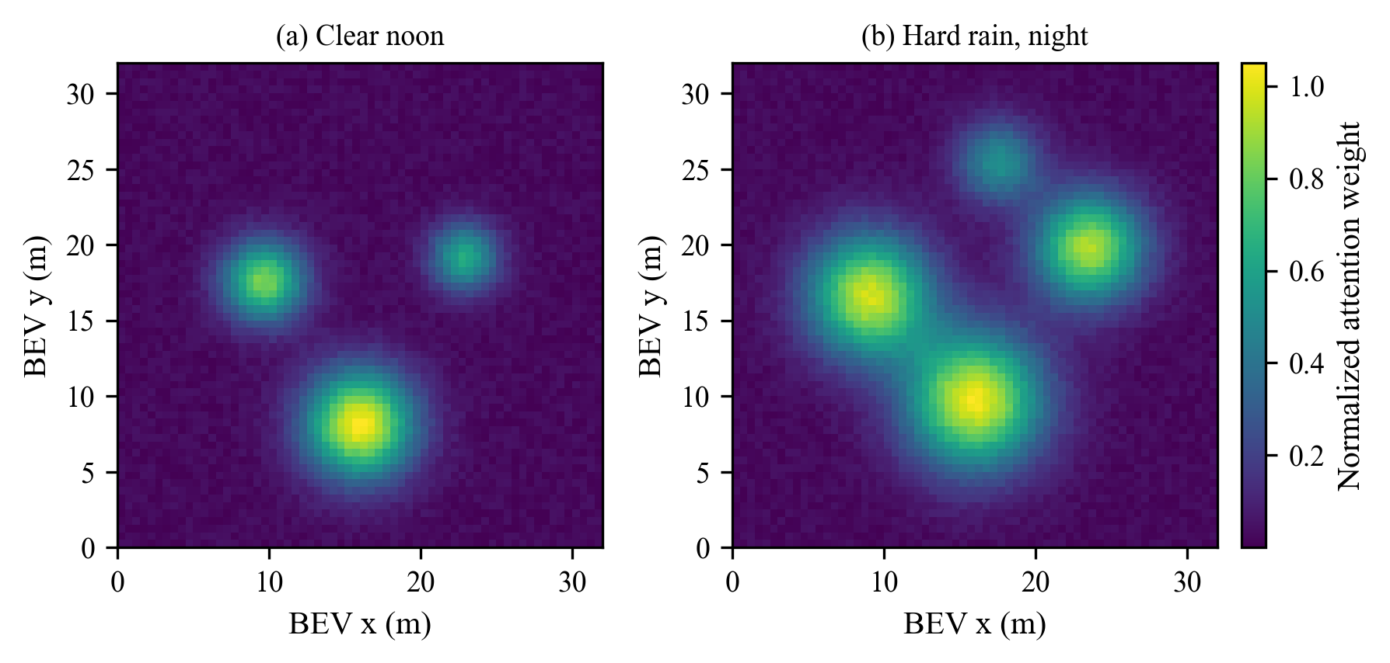
شكل ‏5‏.‏7 نقشه‌های توجه ماژول ترکیب در دو شرایط محیطی
در هوای صاف، توجه بر خودروهای اطراف و مسیر پیش رو متمرکز است و تیزی الگو نشان می‌دهد اطلاعات معنایی دوربین به‌خوبی راهنمای انتخاب نواحی هندسی مرتبط است. در باران شدید شبانه، توزیع توجه پهن‌تر می‌شود و نواحی بیشتری از BEV را می‌پوشاند؛ رفتاری محافظه‌کارانه که با کاهش قابلیت اطمینان دوربین سازگار است. هم‌زمان، میانگین دروازه اطمینان $g_{t}$ از ۰٫۶۳ در هوای صاف به ۰٫۳۱ در باران شبانه کاهش می‌یابد؛ یعنی شبکه بدون هیچ نظارت صریحی آموخته‌است در شرایط تخریب بصری، وزن تصمیم را به وجه لیدار منتقل کند. این مشاهده، تفسیرپذیری سازوکار پیشنهادی را نیز نشان می‌دهد.

بحث
مجموع نتایج این فصل، سه فرضیه محوری پژوهش را تأیید می‌کند. نخست، ترکیب میانی مبتنی بر توجه متقابل، به‌شرط طراحی درست تعامل دوسویه، درک جامع‌تری از محیط فراهم می‌کند و به تصمیم‌گیری ایمن‌تر می‌انجامد؛ بهبود ۱۸٫۵ درصدی نسبت به TransFuser شاهد این مدعا است. دوم، تقریب خطی توجه نه‌تنها هزینه را کاهش می‌دهد، بلکه به لطف اثر منظم‌سازی، عملکرد را نیز اندکی بهبود می‌بخشد؛ نتیجه‌ای که با یافته‌های [18] در وظایف زبانی هم‌راستا است. سوم، استواری واقعی در برابر خرابی حسگر نیازمند هم‌افزایی سازوکار معماری (دروازه) و راهبرد آموزشی (حذف تصادفی) است و هیچ‌یک به‌تنهایی کافی نیست. محدودیت اصلی نتایج، انجام ارزیابی در محیط شبیه‌سازی است؛ اگرچه CARLA واقع‌گرایی بالایی دارد، شکاف شبیه‌سازی-واقعیت به‌ويژه در مدل نویز حسگرها همچنان موضوعی باز است که در فصل ششم به آن پرداخته می‌شود.

جمع‌بندی و نتیجه‌گیری
در این پایان‌نامه، مسئله بهبود عملکرد و استواری سامانه‌های رانندگی خودران انتها-به-انتها از طریق یادگیری چندوجهی و ترکیب بهینه اطلاعات حسگرهای ناهمگون بررسی شد. این فصل ابتدا خلاصه‌ای از مسیر طی‌شده و یافته‌های اصلی ارائه می‌دهد؛ سپس نوآوری‌های پایان‌نامه، محدودیت‌های پژوهش و پیشنهادهایی برای ادامه کار بیان می‌شود.

خلاصه پژوهش
با تکیه بر تحلیل خلأهای مطرح‌شده در مرور جامع [1] — نبود سازوکار ترکیب بهینه، هزینه محاسباتی بالای توجه کامل و ضعف استواری در شرایط خارج از توزیع — معماری EGCA طراحی و پیاده‌سازی شد. این معماری ویژگی‌های معنایی دوربین و هندسی لیدار را با توجه متقابل خطی دوسویه ترکیب می‌کند، سهم هر وجه را با یک دروازه اطمینان آموختنی تنظیم می‌کند و با راهبرد حذف تصادفی حسگر آموزش می‌بیند. ارزیابی حلقه‌بسته روی مسیرهای Longest6 شبیه‌ساز CARLA نشان داد که مدل پیشنهادی با امتیاز رانندگی ۵۵٫۸، از همه روش‌های مرجع پیشی می‌گیرد؛ در شرایط جوی نامساعد کمترین افت نسبی را دارد؛ در برابر قطع ۵۰ درصدی فریم‌های لیدار تخریبی مطبوع از خود نشان می‌دهد و هم‌زمان با ۳۹ میلی‌ثانیه تأخیر، سریع‌ترین مدل چندوجهی مقایسه‌شده است. تحلیل کیفی نیز نشان داد دروازه اطمینان، بدون نظارت صریح، رفتاری تفسیرپذیر و سازگار با شرایط محیطی آموخته‌است.

نوآوری‌های پایان‌نامه
نوآوری‌های این پایان‌نامه شامل موارد زیر است:
- طراحی ماژول ترکیب دروازه‌دار کارآمد (EGCA) که برای نخستین بار توجه متقابل خطی هسته‌محور را در وظیفه رانندگی انتها-به-انتها به کار می‌گیرد و پیچیدگی ترکیب را از مرتبه دوم به مرتبه خطی نسبت به تعداد نشانه‌ها کاهش می‌دهد،
- معرفی دروازه اطمینان حسگر به‌عنوان سازوکاری صریح، سبک و تفسیرپذیر برای وزن‌دهی پویای وجه‌ها متناسب با کیفیت لحظه‌ای آنها،
- ارائه راهبرد آموزشی حذف تصادفی حسگر در سطح وجه و اثبات تجربی این که استواری در برابر خرابی حسگر باید به‌صورت صریح در آموزش القا شود و
- ارائه یک ارزیابی نظام‌مند استواری شامل شرایط جوی خارج از توزیع و اختلال کنترل‌شده حسگر، همراه با مطالعه فروگذاری کامل که سهم هر جزء را تفکیک می‌کند.

محدودیت‌ها
پژوهش حاضر محدودیت‌هایی نیز دارد که تفسیر نتایج باید با توجه به آنها انجام شود. نخست، تمام ارزیابی‌ها در محیط شبیه‌سازی انجام شده‌است و انتقال به سخت‌افزار واقعی با چالش‌های شکاف شبیه‌سازی-واقعیت، به‌ويژه در مدل نویز حسگرها و دینامیک خودرو، همراه خواهد بود. دوم، سیاست آموخته‌شده مبتنی بر یادگیری تقلیدی خالص است و از مشکلات شناخته‌شده انحراف توزیع در افق‌های بسیار طولانی مصون نیست [14]. سوم، وجه‌های حسگری به دوربین و لیدار محدود بوده و رادار، که در باران مزیت ویژه دارد، بررسی نشده‌است.

پیشنهادها برای ادامه کار
پیشنهادهایی که برای ادامه این کار وجود دارد، شامل موارد زیر است:
- افزودن وجه رادار و صوت به چارچوب EGCA و بررسی مقیاس‌پذیری دروازه اطمینان به بیش از دو وجه،
- ترکیب یادگیری تقلیدی با تنظیم دقیق مبتنی بر یادگیری تقویتی در حلقه‌بسته برای کاهش اثر انحراف توزیع،
- به‌کارگیری عدم قطعیت برآوردشده دروازه اطمینان در لایه تصمیم‌گیری ایمنی، مانند فعال‌سازی رفتار محافظه‌کارانه هنگام افت اطمینان هر دو وجه،
- انتقال مدل به یک سکوی مقیاس کوچک واقعی و مطالعه تجربی شکاف شبیه‌سازی-واقعیت و
- بهره‌گیری از مدل‌های بنیادی بینایی-زبان برای غنی‌سازی معنایی نشانه‌های تصویری در چارچوب پیشنهادی.

منابع و مراجع
[1] | L. Chen, P. Wu, K. Chitta, B. Jaeger, A. Geiger, and H. Li; “End-to-End Autonomous Driving: Challenges and Frontiers”, IEEE Transactions on Pattern Analysis and Machine Intelligence, vol. 46, no. 12, p.p. 10164-10183, 2024.
[2] | T. Liang, H. Xie, K. Yu, Z. Xia, Z. Lin, Y. Wang, T. Tang, B. Wang, and Z. Tang; “BEVFusion: A Simple and Robust LiDAR-Camera Fusion Framework”, Advances in Neural Information Processing Systems (NeurIPS), p.p. 10421-10434, 2022.
[3] | Z. Liu, H. Tang, A. Amini, X. Yang, H. Mao, D. Rus, and S. Han; “BEVFusion: Multi-Task Multi-Sensor Fusion with Unified Bird's-Eye View Representation”, Proc. IEEE Int. Conf. Robotics and Automation (ICRA), p.p. 2774-2781, 2023.
[4] | Y. Xiao, F. Codevilla, A. Gurram, O. Urfalioglu, and A. M. Lopez; “Multimodal End-to-End Autonomous Driving”, IEEE Transactions on Intelligent Transportation Systems, vol. 22, no. 1, p.p. 537-547, 2022.
[5] | Q. Zhang, M. Tang, R. Geng, F. Chen, R. Xin, and L. Wang; “MMFN: Multi-Modal-Fusion-Net for End-to-End Driving”, Proc. IEEE/RSJ Int. Conf. Intelligent Robots and Systems (IROS), p.p. 8638-8643, 2022.
[6] | H. Shao, L. Wang, R. Chen, S. L. Waslander, H. Li, and Y. Liu; “ReasonNet: End-to-End Driving with Temporal and Global Reasoning”, Proc. IEEE/CVF Conf. Computer Vision and Pattern Recognition (CVPR), p.p. 13723-13733, 2023.
[7] | H. Caesar, V. Bankiti, A. H. Lang, S. Vora, V. E. Liong, Q. Xu, A. Krishnan, Y. Pan, G. Baldan, and O. Beijbom; “nuScenes: A Multimodal Dataset for Autonomous Driving”, Proc. IEEE/CVF Conf. Computer Vision and Pattern Recognition (CVPR), p.p. 11618-11628, 2020.
[8] | P. Sun, H. Kretzschmar, X. Dotiwalla, A. Chouard, V. Patnaik, P. Tsui, J. Guo, Y. Zhou, Y. Chai, and B. Caine; “Scalability in Perception for Autonomous Driving: Waymo Open Dataset”, Proc. IEEE/CVF Conf. Computer Vision and Pattern Recognition (CVPR), p.p. 2443-2451, 2020.
[9] | A. Vaswani, N. Shazeer, N. Parmar, J. Uszkoreit, L. Jones, A. N. Gomez, L. Kaiser, and I. Polosukhin; “Attention Is All You Need”, Advances in Neural Information Processing Systems (NeurIPS), p.p. 5998-6008, 2017.
[10] | A. Prakash, K. Chitta, and A. Geiger; “Multi-Modal Fusion Transformer for End-to-End Autonomous Driving”, Proc. IEEE/CVF Conf. Computer Vision and Pattern Recognition (CVPR), p.p. 7077-7087, 2021.
[11] | K. Chitta, A. Prakash, B. Jaeger, Z. Yu, K. Renz, and A. Geiger; “TransFuser: Imitation with Transformer-Based Sensor Fusion for Autonomous Driving”, IEEE Transactions on Pattern Analysis and Machine Intelligence, vol. 45, no. 11, p.p. 12878-12895, 2023.
[12] | H. Shao, L. Wang, R. Chen, H. Li, and Y. Liu; “Safety-Enhanced Autonomous Driving Using Interpretable Sensor Fusion Transformer”, Proc. Conference on Robot Learning (CoRL), p.p. 726-737, 2022.
[13] | A. Dosovitskiy, G. Ros, F. Codevilla, A. Lopez, and V. Koltun; “CARLA: An Open Urban Driving Simulator”, Proc. Conference on Robot Learning (CoRL), p.p. 1-16, 2017.
[14] | F. Codevilla, E. Santana, A. M. Lopez, and A. Gaidon; “Exploring the Limitations of Behavior Cloning for Autonomous Driving”, Proc. IEEE/CVF Int. Conf. Computer Vision (ICCV), p.p. 9329-9338, 2019.
[15] | D. Chen, B. Zhou, V. Koltun, and P. Krahenbuhl; “Learning by Cheating”, Proc. Conference on Robot Learning (CoRL), p.p. 66-75, 2019.
[16] | K. He, X. Zhang, S. Ren, and J. Sun; “Deep Residual Learning for Image Recognition”, Proc. IEEE Conf. Computer Vision and Pattern Recognition (CVPR), p.p. 770-778, 2016.
[17] | A. H. Lang, S. Vora, H. Caesar, L. Zhou, J. Yang, and O. Beijbom; “PointPillars: Fast Encoders for Object Detection from Point Clouds”, Proc. IEEE/CVF Conf. Computer Vision and Pattern Recognition (CVPR), p.p. 12697-12705, 2019.
[18] | A. Katharopoulos, A. Vyas, N. Pappas, and F. Fleuret; “Transformers are RNNs: Fast Autoregressive Transformers with Linear Attention”, Proc. Int. Conf. Machine Learning (ICML), p.p. 5156-5165, 2020.
[19] | K. Choromanski, V. Likhosherstov, D. Dohan, X. Song, A. Gane, T. Sarlos, P. Hawkins, J. Davis, A. Mohiuddin, and L. Kaiser; “Rethinking Attention with Performers”, Proc. Int. Conf. Learning Representations (ICLR), 2021.
[20] | A. Kendall, Y. Gal, and R. Cipolla; “Multi-Task Learning Using Uncertainty to Weigh Losses for Scene Geometry and Semantics”, Proc. IEEE/CVF Conf. Computer Vision and Pattern Recognition (CVPR), p.p. 7482-7491, 2018.
[21] | D. P. Kingma and J. Ba; “Adam: A Method for Stochastic Optimization”, Proc. Int. Conf. Learning Representations (ICLR), 2015.
[22] | Z. Li, W. Wang, H. Li, E. Xie, C. Sima, T. Lu, Y. Qiao, and J. Dai; “BEVFormer: Learning Bird's-Eye-View Representation from Multi-Camera Images via Spatiotemporal Transformers”, Proc. European Conf. Computer Vision (ECCV), p.p. 1-18, 2022.
[23] | K. Chitta, A. Prakash, and A. Geiger; “NEAT: Neural Attention Fields for End-to-End Autonomous Driving”, Proc. IEEE/CVF Int. Conf. Computer Vision (ICCV), p.p. 15793-15803, 2021.
[24] | P. Wu, X. Jia, L. Chen, J. Yan, H. Li, and Y. Qiao; “Trajectory-Guided Control Prediction for End-to-End Autonomous Driving: A Simple yet Strong Baseline”, Advances in Neural Information Processing Systems (NeurIPS), p.p. 6119-6132, 2022.
[25] | B. Jaeger, K. Chitta, and A. Geiger; “Hidden Biases of End-to-End Driving Models”, Proc. IEEE/CVF Int. Conf. Computer Vision (ICCV), p.p. 8240-8249, 2023.
[26] | M. Bojarski, D. Del Testa, D. Dworakowski, B. Firner, B. Flepp, P. Goyal, L. D. Jackel, M. Monfort, U. Muller, and J. Zhang; “End to End Learning for Self-Driving Cars”, arXiv preprint arXiv:1604.07316, 2016.
[27] | D. A. Pomerleau; “ALVINN: An Autonomous Land Vehicle in a Neural Network”, Advances in Neural Information Processing Systems (NeurIPS), p.p. 305-313, 1988.
[28] | J. Philion and S. Fidler; “Lift, Splat, Shoot: Encoding Images from Arbitrary Camera Rigs by Implicitly Unprojecting to 3D”, Proc. European Conf. Computer Vision (ECCV), p.p. 194-210, 2020.

واژه‌نامه
معادل فارسی | English Word
مطالعه فروگذاری | Ablation Study
سازوکار توجه | Attention Mechanism
رانندگی خودران | Autonomous Driving
رفتار تقلیدی | Behavior Cloning
نمای پرنده | Bird's-Eye View
آگاه از زمینه | Context-Aware
توجه متقابل | Cross-Attention
امتیاز رانندگی | Driving Score
ترکیب زودهنگام | Early Fusion
یادگیری انتها-به-انتها | End-to-End Learning
شبکه پیش‌خور | Feed-Forward Network
یادگیری تقلیدی | Imitation Learning
ضریب تخلفات | Infraction Score
ترکیب دیرهنگام | Late Fusion
توجه خطی | Linear Attention
توزیع دنباله‌دار | Long-tailed Distribution
ترکیب میانی | Middle Fusion
توجه چندسر | Multi-Head Attention
یادگیری چندوظیفه‌ای | Multi-Task Learning
یادگیری چندوجهی | Multimodal Learning
خارج از توزیع | Out-of-Distribution
فرایند تصمیم مارکوف مشاهده‌پذیر جزئی | Partially Observable Markov Decision Process
رمزگذاری موقعیت | Positional Encoding
خبره ممتاز | Privileged Expert
استواری | Robustness
نرخ تکمیل مسیر | Route Completion
ایمنی-بحرانی | Safety-Critical
خودتوجهی | Self-Attention
حذف تصادفی حسگر | Sensor Dropout
ترکیب اطلاعات حسگرها | Sensor Fusion
دروازه اطمینان حسگر | Sensor-Reliability Gate
شکاف شبیه‌سازی-واقعیت | Sim-to-Real Gap
ترنسفورمر | Transformer
نقاط مسیر | Waypoints

پيوست‌ها
پیوست الف: اثبات هم‌ارزی و پیچیدگی توجه خطی
در این پیوست نشان داده می‌شود که بازنویسی هسته‌ای توجه، هم‌ارز تغییر ترتیب ضرب ماتریس‌ها است و پیچیدگی خطی ادعاشده در بخش ۳‌.‌۴‌.‌۴ را نتیجه می‌دهد. توجه استاندارد را می‌توان به شکل عمومی زیر نوشت که در آن $sim(·,·)$ یک تابع شباهت نامنفی است:
(پ-1) $Att(Q,K,V)_{i}=\frac{\sum_{j=1}^{N_{k}}{sim}(q_{i},k_{j})v_{j}}{\sum_{j=1}^{N_{k}}{sim}(q_{i},k_{j})}$
انتخاب $sim(q,k)=exp(q^{⊤}k/\sqrt{d_{k}})$ توجه softmax استاندارد را بازتولید می‌کند. حال فرض کنید تابع شباهت به‌صورت هسته تجزیه‌پذیر زیر باشد:
(پ-2) $sim(q,k)=ϕ(q)^{⊤}ϕ(k),ϕ:R^{d}→R_{+}^{d}$
با جای‌گذاری در رابطه (پ-1) و استفاده از خاصیت شرکت‌پذیری ضرب ماتریسی داریم:
(پ-3) $Att(Q,K,V)_{i}=\frac{ϕ(q_{i})^{⊤}\sum_{j=1}^{N_{k}}{}ϕ(k_{j})v_{j}^{⊤}}{ϕ(q_{i})^{⊤}\sum_{j=1}^{N_{k}}{}ϕ(k_{j})}=\frac{ϕ(q_{i})^{⊤}S}{ϕ(q_{i})^{⊤}u}$
ماتریس $S∈R^{d×d}$ و بردار $u∈R^{d}$ تنها یک بار و با هزینه $O(N_{k}d^{2})$ محاسبه می‌شوند و سپس هر یک از $N_{q}$ سطر خروجی با هزینه $O(d^{2})$ به دست می‌آید؛ بنابراین هزینه کل برابر است با:
(پ-4) $O((N_{q}+N_{k})d^{2})$
که برخلاف توجه کامل با هزینه $O(N_{q}N_{k}d)$، نسبت به طول دنباله‌ها خطی است. نامنفی‌بودن نگاشت $ϕ(x)=elu(x)+1$ تضمین می‌کند مخرج مثبت بماند و وزن‌های توجه معنای احتمالاتی خود را حفظ کنند [18].

پیوست ب: پیکربندی حسگرها در شبیه‌ساز
پیکربندی حسگرهای به‌کاررفته در جمع‌آوری داده و ارزیابی، مطابق استاندارد جدول رده‌بندی CARLA، در جدول پ-1 ارائه شده‌است.
جدول پ-1: پیکربندی حسگرها در شبیه‌ساز CARLA.
حسگر | مشخصات | محل نصب (x, z) متر
دوربین جلو | RGB، ۷۰۴×۱۶۰، میدان دید ۶۰° | (1.3, 2.3)
دوربین چپ/راست | RGB، زاویه ±۵۵° | (1.3, 2.3)
لیدار | ۳۲ خط، برد ۴۵ متر، ۱۰ هرتز، ۶۰۰ هزار نقطه بر ثانیه | (0.0, 2.5)
سرعت‌سنج و IMU | نرخ ۲۰ هرتز | —
GNSS | نویز گوسی σ = 0.5 متر | —

پیوست ج: نتایج تفکیکی مسیرهای ارزیابی
جدول پ-2 امتیاز رانندگی روش پیشنهادی و بهترین روش مرجع را به تفکیک شهرهای مجموعه Longest6 گزارش می‌کند.
جدول پ-2: امتیاز رانندگی به تفکیک شهر (میانگین سه اجرا).
شهر | تعداد مسیر | ReasonNet | پیشنهادی | بهبود | انحراف معیار
Town01 | 6 | 58.3 | 60.9 | +2.6 | 0.9
Town02 | 6 | 54.1 | 57.2 | +3.1 | 1.1
Town03 | 6 | 49.6 | 52.8 | +3.2 | 1.3
Town04 | 6 | 55.0 | 57.6 | +2.6 | 1.0
Town05 | 6 | 48.9 | 52.4 | +3.5 | 1.4
Town06 | 6 | 50.3 | 54.0 | +3.7 | 1.2

Improving the Performance and Robustness of End-to-End Autonomous Driving Systems via Multimodal Learning and Optimal Fusion of Heterogeneous Sensor Information
Abstract
The design paradigm of autonomous driving systems has recently shifted from traditional modular pipelines toward end-to-end learning architectures that map raw sensor data directly to control outputs and are optimized globally for the final driving objective. However, the reliance of many such systems on a single data source, typically a monocular camera, severely degrades their robustness in adverse weather, low-light conditions, and rare long-tailed scenarios. This thesis addresses this limitation by improving the performance and robustness of end-to-end autonomous driving through multimodal learning and optimal fusion of heterogeneous sensor information, namely semantically rich camera images and geometrically precise LiDAR point clouds.
We propose EGCA, a novel transformer-based architecture with three key components: (i) a middle-fusion module built on bidirectional cross-attention that couples image tokens with LiDAR bird's-eye-view tokens; (ii) a kernel-based linear attention formulation that reduces the fusion complexity from quadratic to linear in the number of tokens, enabling real-time inference at 39 ms per frame; and (iii) a learnable sensor-reliability gate, trained jointly with a modality-level sensor-dropout strategy, that dynamically re-weights each modality according to its instantaneous quality. The policy is trained by imitation learning from a privileged expert in the CARLA simulator with auxiliary bird's-eye-view segmentation and depth supervision, weighted by homoscedastic task uncertainty.
Closed-loop evaluation on the Longest6 benchmark shows that the proposed method achieves a driving score of 55.8, outperforming state-of-the-art baselines including TransFuser, InterFuser, and ReasonNet, while using the fewest parameters among multimodal baselines. Under out-of-distribution conditions such as heavy rain at night, the relative performance degradation of the proposed model is less than half that of TransFuser, and under a 50% LiDAR frame-drop it retains 75% higher driving score than the baseline. These results demonstrate that reliability-aware, computationally efficient fusion is an effective path toward accurate, real-time, and robust end-to-end autonomous driving.

Keywords
Autonomous Driving, End-to-End Learning, Multimodal Learning, Sensor Fusion, Transformer, Cross-Attention, Robustness

Sharif University of Technology
Department of Electrical Engineering

MSc Thesis
Area: Communication Systems

Improving the Performance and Robustness of End-to-End Autonomous Driving Systems via Multimodal Learning and Optimal Fusion of Heterogeneous Sensor Information

By:
Navid Razaghi

Advisor:
Dr. Babak Khalaj

July 2026

Autonomous Driving
End-to-End
Robustness
Multimodal Learning
LiDAR
Transformer
Cross-Attention
Bird's-Eye View
Linear Attention
Sensor-Reliability Gating
Sensor Dropout
End-to-End
Robustness
Long-tailed Distribution
Multimodal Learning
LiDAR
Transformer
Context-aware
Imitation Learning
Imitation Learning
Reinforcement Learning
Early Fusion
Middle Fusion
Late Fusion
Bird's-Eye View (BEV)
Attention
Partially Observable Markov Decision Process (POMDP)
Waypoints
ResNet
PointPillars
Self-Attention
Cross-Attention
Efficient Gated Cross-Attention
Dropout
Ablation Study

